Ж.Қ.Букенов атындағы
Қарағанды банк колледжі

Ғылыми, мәдени, әдістемелік газет
Мәңгілік мақтан, дауылпаз дастан, Қазақстан!

------------------------------------------------------------------------
№ 2(25) 2021 жыл, маусым

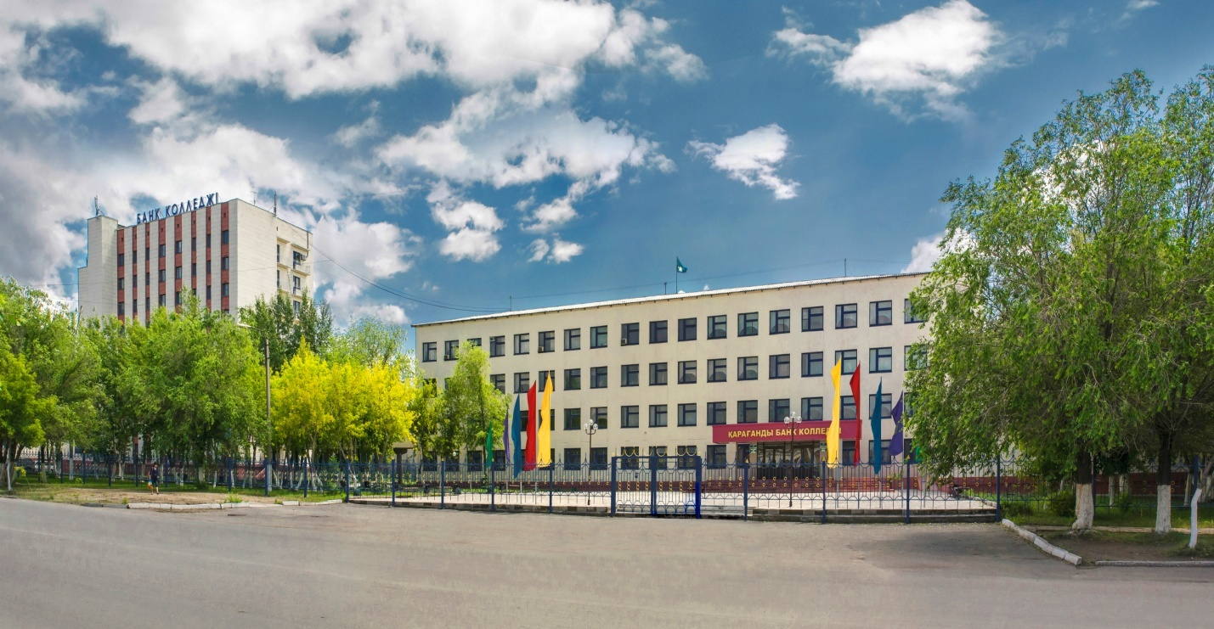

ҚЫМБАТТЫ Ж.Қ.БУКЕНОВ АТЫНДАҒЫ ҚАРАҒАНДЫ
БАНК КОЛЛЕДЖІНІҢ ТҮЛЕКТЕРІ!

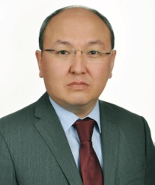
Сіздерді колледжді аяқтап, маман иесі болып, диплом алуларыңызбен құттықтаймын!
Банк колледжінің қабырғасында алған білімдеріңіз ертең білікті маман болатындай, еңбектің биік шыңдарынан көрінетіндей жетістіктерге жеткізсін! Ынта,талаптарыңыз ешқашан сарқылмасын. «Ынта болса адамда, қиын іс жоқ жалғанда» деген. Еңбектене біліңіздер. Бақытты болыңыздар!
Сіздерге әрдайым сәттілік, ақ жол, қызыққа толы өмір тілеймін!
Сіздердің Қазақстан экономикасын көтеруге өз үлестеріңізді қосатын білікті маман болатындарыңызға сенімдімін.

Қарағанды банк колледжінің
директоры э.ғ.к., доцент А.Ж.Букенов

Пандемия COVID-19

Вспышка заболеваемости вирусом впервые была зафиксирована в Ухане в Китае в декабре 2019 года. 30 января 2020 года Всемирная организация здравоохранения объявила эту вспышку чрезвычайной ситуацией в области общественного здравоохранения, имеющей международное значение, а 11 марта — пандемией. По состоянию на 20 июля 2021 года зарегистрировано свыше 192 миллионов случаев заболевания по всему миру; более 4,1 млн. человек скончалось и более 174 млн. выздоровело.
В основном вирус SARS-CОV-2 передаётся при тесном контакте, чаще всего через небольшие капли, образующиеся при кашле, чихании и разговоре. Капли обычно падают на землю или на поверхности, а не перемещаются по воздуху на большие расстояния. Передача может также происходить через более мелкие капли, которые способны оставаться взвешенными в воздухе в течение более длительных периодов времени. Реже, возможно заражение после прикосновения к загрязнённой поверхности, а затем к лицу. Инфицированный наиболее заразен в течение первых трёх дней после появления симптомов, хотя распространение возможно и до появления симптомов, а также через людей, не проявляющих симптомов.
Краспространённым симптомам относятся лихорадка, кашель, утомление, одышка и аносмия (потеря обоняния), возможна заложенность ушей. При осложнениях могут возникать острый респираторный дистресс-синдром (ОРДС)и пневмония (воспаление лёгких). Инкубационный период, то есть отрезок времени от момента заражения до проявления симптомов, обычно составляет около 5 дней, но может варьироваться от 2 до 14 дней. Поскольку нет никаких противовирусных препаратов для лечения заболевания, первичное лечение производится при помощи симптоматической терапии (устранение отдельных симптомов). С конца 2020 года существует несколько вакцин против COVID-19, ряд стран начал массовую вакцинацию против COVID-19.
В качестве профилактических мер рекомендуются мытьё рук, прикрывать рот и нос локтевым сгибом при кашле или чихании, поддержание дистанции от других людей (социальное дистанциирование), ношение защитной маски в общественных местах, дезинфекция поверхностей, увеличение вентиляции и фильтрации воздуха в помещении, а также мониторинг и самоизоляция для людей, подозревающих, что они инфицированы. Органы власти во всём мире приняли меры, введя ограничения на путешествия, контроль риска на рабочем месте и закрытие объектов. Кроме того, многие учреждения работают над повышением потенциала тестирования и отслеживанием контактов инфицированных лиц.

Пандемия COVID-19 стала причиной серьёзных социально-экономических последствий, включая крупнейшую мировую рецессию после Великой депрессии и массовый голод, затронувший около 265 млн человек. Это привело к переносу илиотмене множества спортивных, религиозных, политических и культурных мероприятий, а широко распространённый дефицит поставок усугубился паническими покупками. Уменьшились выбросы загрязняющих веществ и парниковых газов. Школы, университеты и колледжи были закрыты либо на общенациональной, либо на местной основе в 172 странах, что затронуло приблизительно 98,5 % мирового населения школьного и студенческого возрастов. Дезинформация о вирусе распространилась через социальные сети и средства массовой информации.

«ХХІ ғасыр- білімді ұрпақ ғасыры!»
оқу-сауаттылығы апталығыныңөткізілуі бойынша есеп

НЕДЕЛЯ ЧИТАТЕЛЬСКОЙ ГРАМОТНОСТИ
«XXI ҒАСЫР – БІЛІМДІ ҰРПАҚ ҒАСЫРЫ!»

Неделя читательской грамотности «XXI ғасыр – білімді ұрпақ ғасыры!»
С 22 по 26 февраля 2021 года
I день 22 февраля 2021 г. ОТКРЫТИЕ НЕДЕЛИ ЧИТАТЕЛЬСКОЙ ГРАМОТНОСТИ «XXI ҒАСЫР – БІЛІМДІ ҰРПАҚ ҒАСЫРЫ!»

№ | Наименование мероприятия | Форма проведения | Участники | Место проведения | Ссылка, алгоритм проведения или положение
1-3 курсы
1 | Открытие Недели  Челендж  «Читающий челендж» | Challenge | 1-3 курсы | Библиотека, холл колледжа, кабинеты,  ZOOM | Рекомендуемая  (список)  литература для чтения
2 | Игра -викторина- соревнование  «Reading is more tham just reading» | Соревнование | 1-3 курсы | Кабинеты  ZOOM | Положение, информация, фотоотчет
II день – 23 февраля 2021 года
1-3 курсы
1 | Литературная гостиная «Великие поэты Шелкового пути» | Литературная гостиная | 1-3 курсы | Кабинеты, библиотека  ZOOM | Положение мероприятия
2 | Флеш -моб  «Reading is always in trend» | Флеш -моб | 1-3 курсы | Кабинеты,  ZOOM | Публикации в инстаграмм под общим хэштэгом
III день – 24 февраля 2021 года
1-2 курсы
1 | «Они и Мы – диалог эпох» | Дебаты | 1 курсы | Кабинеты,  ZOOM | План мероприятия
2 | Мероприятие  «Book review in English» | Презентация | 2 курсы | Кабинеты,  ZOOM | Краткий обзор,  информация
IV день – 25 февраля 2021 года
1-3 курсы
1 | «Өнегелі өмір» | Интервью с известными писателями | 1-3 курсы | Кабинеты,  ZOOM | Краткий обзор,  информация
2 | Литературная гостиная «Крупицы народной мудрости» | Литературная викторина | 1-3 курсы | Кабинеты,  ZOOM | Положение конкурса эссе
V день – 26 февраля 2021 года
1-2 курсы
1 | Эрудит -лото по теме «Писатели- юбиляры 2021 года» | Эрудит -лото | 1-2 курсы | Кабинеты,  ZOOM | Закрытие недели, подведение итогов, награждение самых активных участников

Рекомендуемые фильмы для просмотров:
- «Жаужүрек мың бала»;
- «Султан Бейбарс»;
- «Казахское ханство»
ПРИМЕЧАНИЕ: все мероприятия сопровждают юные журналисты и блогеры колледжа (материал недели освещается в социальных сетях)

22.02.2021 күні "Читающий колледж " челленджіөтті.Бұл іс-шараны ұйымдастырып, өткізген «Мемлекеттік және шетел тілдері» кафедрасының оқытушылары мен колледж кітапханашысы Абишева А.С.

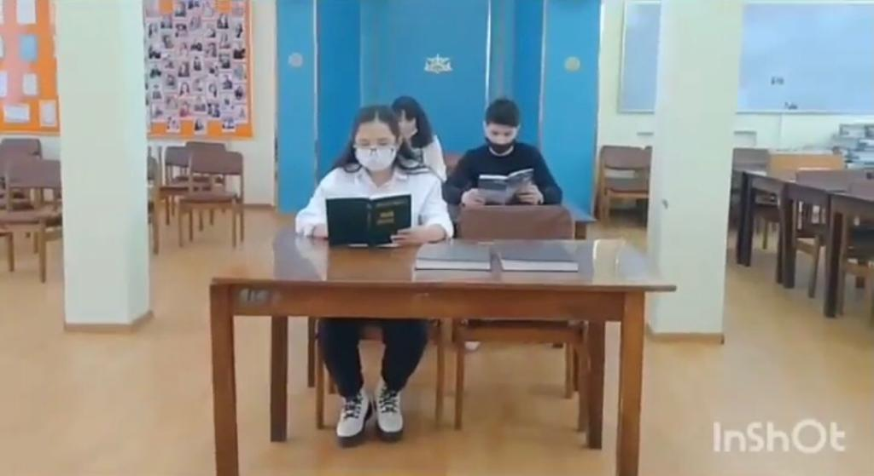
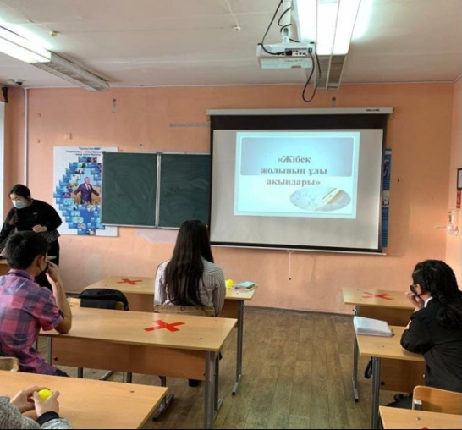
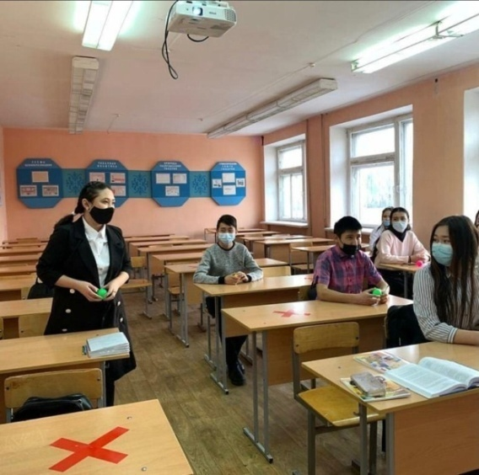
23.02.2021 күні «ХХІ ғасыр- білімді жастар ғасыры!» оқу сауаттылығының апталығы аясында «Жібек жолының ұлы ақындары» атты іс - шара 1 - курс студенттерінің қатысуымен өтті. Жауапты: «Мемлекеттік және шетел тілдері» кафедрасы қазақ тілі және әдебиеті пәнінің оқытушысы Боранбай А.А.

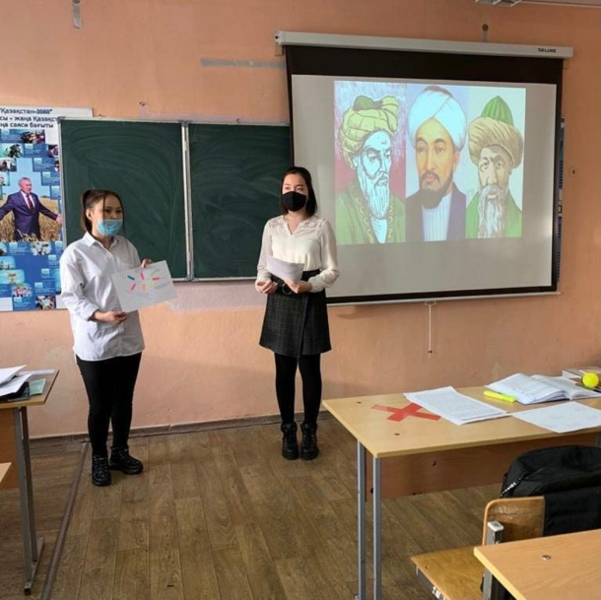

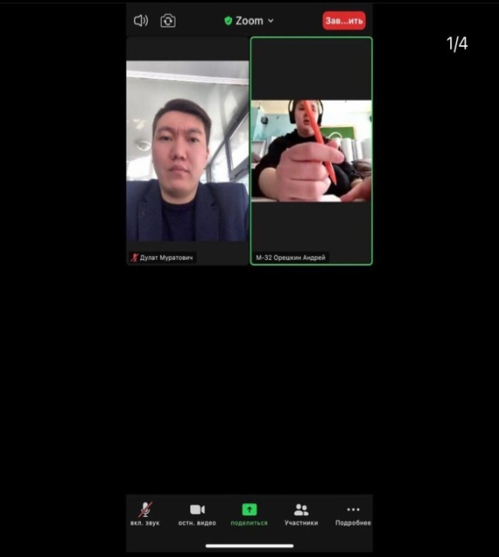
24.02.2021 в рамках НЕДЕЛИ ЧИТАТЕЛЬСКОЙ ГРАМОТНОСТИ " 21 - ҒАСЫР БІЛІМДІ ҰРПАҚ ҒАСЫРЫ ", прошли дебаты на тему : "Как привить молодежи в современном мире любовь к чтению "
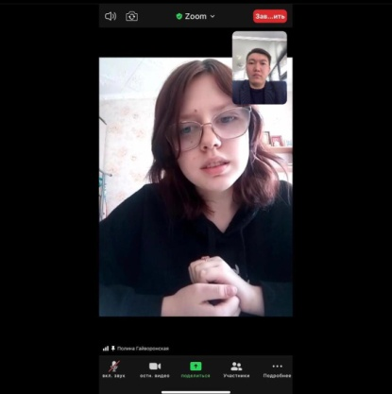
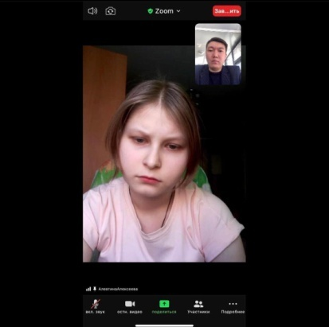
Руководитель Умбетов A.M.

24.02.21 күні "XXI ғасыр - білімді жастар ғасыры !" оқу сауаттылығының апталығы аясында “Book review in English" тақырыбында іс-шара 2 курс студенттерінің қатысуымен ағылшын тілі пәнінің оқытушысы Қылышова Алуа Бейсеновна өткізді.

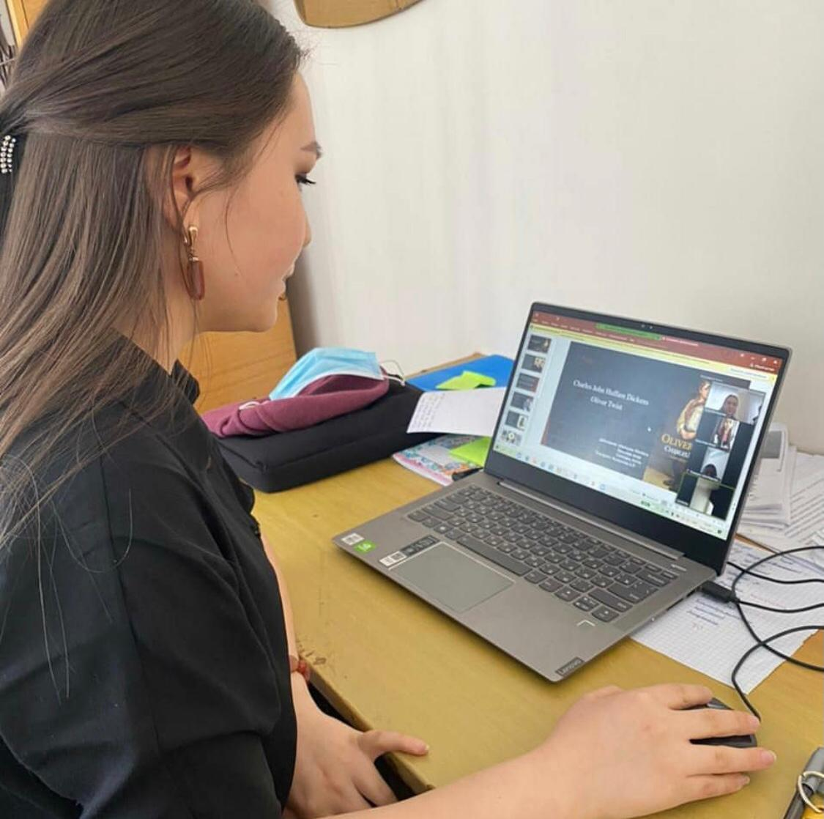

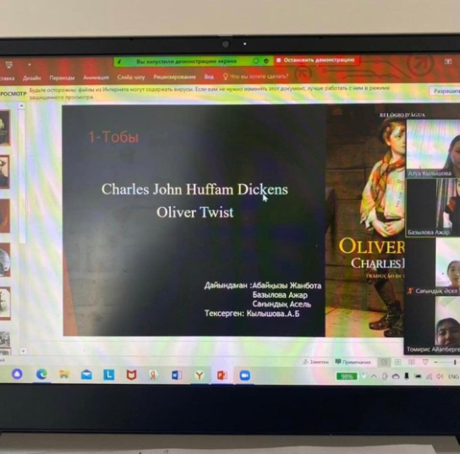
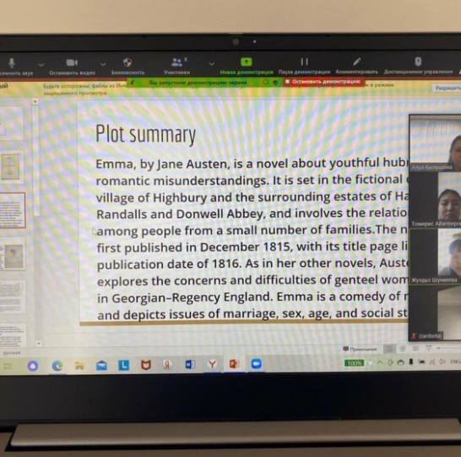
25.02.21 күні «ХХІ ғасыр - білімді ұрпақ» апталық аясында «Өнегелі ұрпақ» іс шарасы өтті . Бұл іс - шарада 1 - курс студенттері Асқаров Қайрат Белгібайұлының өмірі мен шығармашылығымен танысты.
Іс - шараны өткізген қазақ тілі және әдебиеті пәнінің оқытушысы Сейтжанова Арайлым Серікқызы.
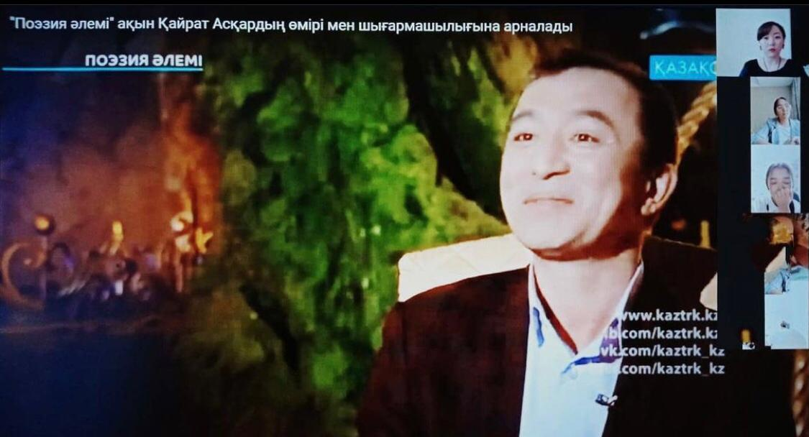

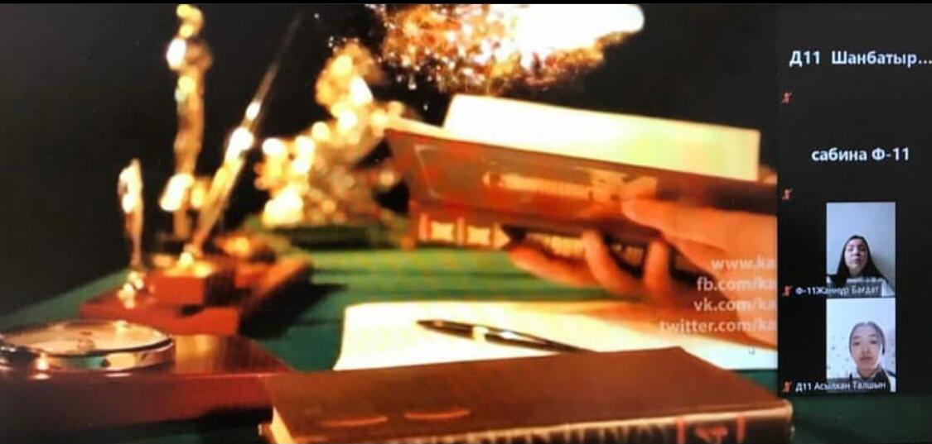

25.02.2021г.в рамках недели читательской грамотности "XXI ҒАСЫР БІЛІМДІ ҰРПАҚ ҒАСЫРЫ !" была проведена литературная викторина в онлайн режиме "Крупицы народной мудрости" с участием студентов первого курса . Провела мероприятие преподаватель русского языка и литературы Шакенова Светлана Анатольевна.
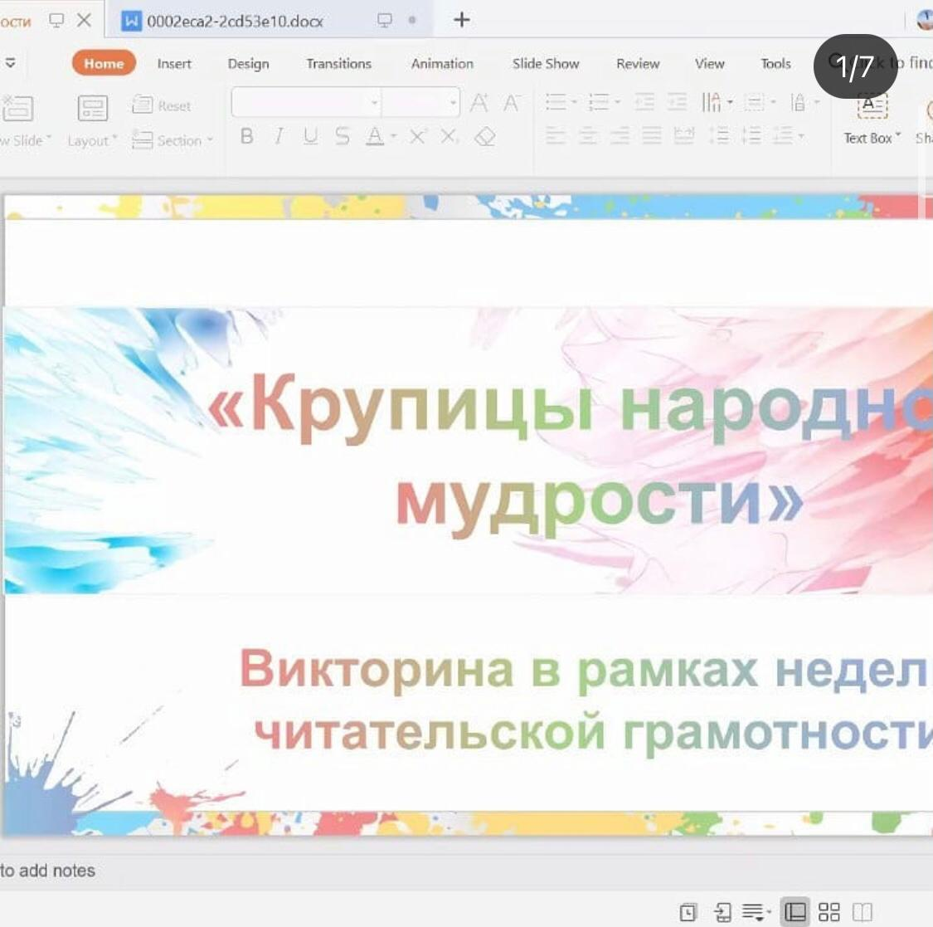
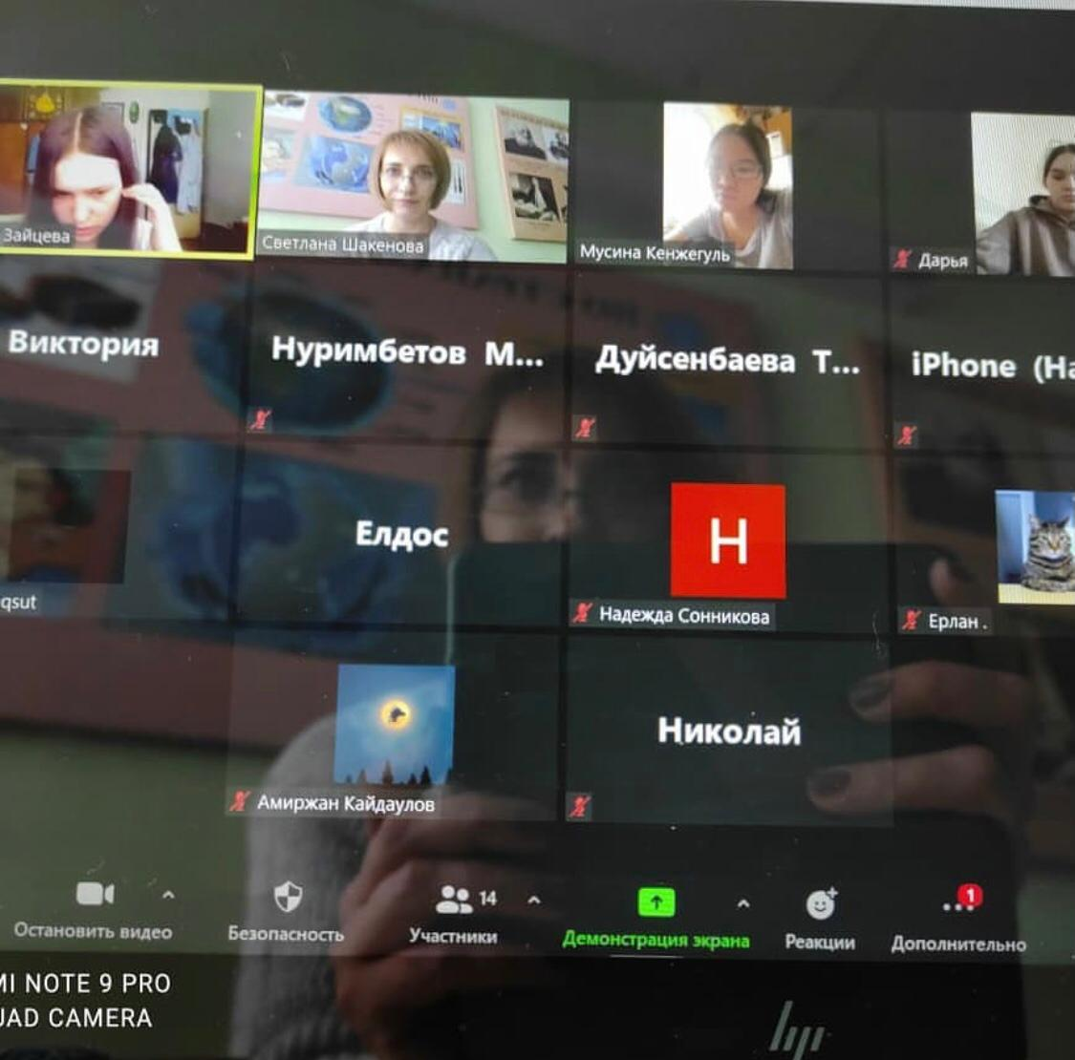

26.02.2021 жылы У - 11 тобының студенттерімен зум платформасында
" ХХІ ғасыр – білімді жастар ғасыры " оқу сауаттылығы апталығының аясында мұзбалақ ақын Мұқағали Мақатаевтың 90 жылдық мерейтойына орай эрудит ойыны болып өтті . Ойын 4 - айналымнан тұрды . Алғашқы айналым Мұқағалидың өміріне арналған сұрақтар . Екіншісі ақынның шығармашылығы мен қызмет жолын қамтитын сұрақтар . Үшіншісі өлеңдерінен үзінді оқу . Төртінші айналым топ белсенділерінің сайысы . Студенттер өте белсенді ат салысты . Ақынға деген құрмет осындай - ақ болсын!

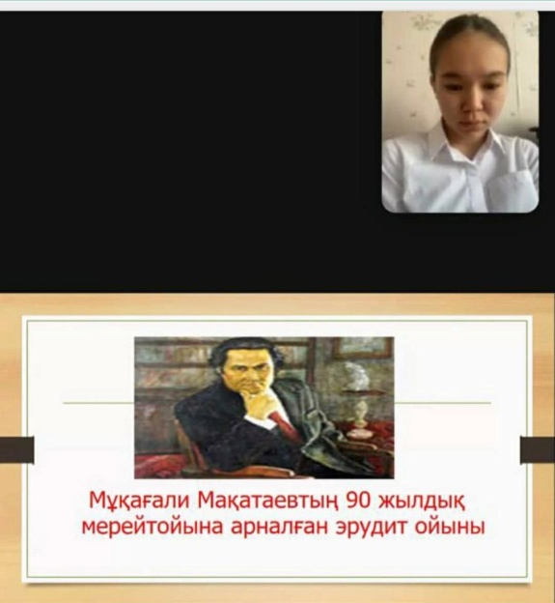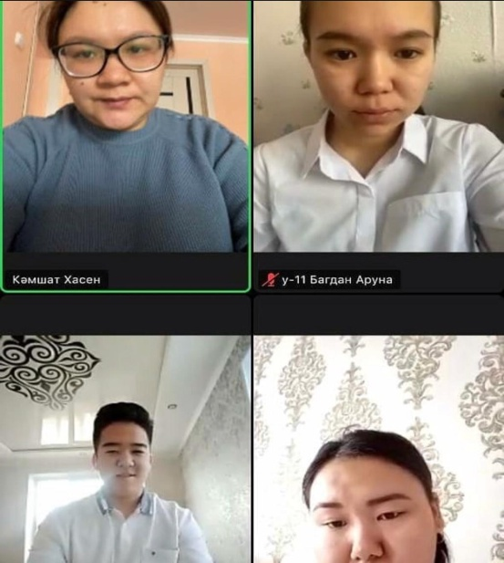

«Үштілділіктегі STEM білім беру» үштілді білім беру аптылығының
оқу-сауаттылығы апталығының өткізілуі бойынша есеп

Неделя трехъязычного образования: «STEM образование и трехъязычье»
С 29 марта 2021 года -2 апреля 2021 года
Студенты всех специальностей 1-3 курсов организаций технического и профессионального образования области
№ | Наименование мероприятия | Форма проведения | Участники | Место проведения | Ссылка, алгоритм проведения или положение
1-3 курсы
1 | Проведение открытия недели  «STEMобразование в трехъязычии» | Торжественное открытие | 1-3 курсы | Актовый зал колледжей  ZOOM | Знакомство студентов с внеклассными и внеурочными мероприятиями, которые будут проведены на предстоящей неделе
2 | Участие в III областном конкурсе «Worldoflanguages Мир языков» | Лингвистический бой | Студенты неязыковых специальностей | ZOOM | Положение, информация, фотоотчет
II день – 30 марта 2021 года
Студенты 1-3 курсов, преподаватели колледжей
1 | «Мемлекеттік тілді – дамытамыз, орыс тілді - қолдаймыз, ағылшын тілді үйренеміз» | Дебаты | 1-3 курсы | Кабинеты  ZOOM | Положение, информация, фотоотчет
2 | «Полиязычие в вековой глобализации» | Аукцион идей | Преподаватели | ZOOM | Положение, информация, фотоотчет
III день – 31 марта 2021 года
1-2 курсы
1 | «На стыке наук» | Создание мини проектов | 2-3 курсы | Кабинеты  ZOOM | Разработка, информация, фотоотчет
2 | Участие в областном литературном конкурсе  IntheAndersonsworld | Конкурс | 1-3 курсы | ZOOM | Положение, информация, фотоотчет
IV день – 1 апреля 2021 года
1-3 курсы
1 | Проведение конкурса «Entvironmental issues in the 21 st century» | Конкурс видеороликов | 1-3 курсы | Актовый зал,  ZOOM | Положение, информация, фотоотчет
2 | Участие в фестивале «Профессиональное мастерство будущего» | Фестиваль | 1-3 курсы | Актовый зал,  ZOOM | Положение, информация, фотоотчет
V день – 2 апреля 2021 г.
1-3 курсы
1 | Участие в областном мероприятии – Литераптурная гостиная по творчеству Абая «Поэзии бессмертные напевы» | Литературная гостиная | 1-3 курсы | Кабинеты  ZOOM | Положение, информация, фотоотчет
2 | Закрытие недели по трехъязычью  «STEMобразование в трехъязычии» | Торжественное закрытие | 1-3 курсы | Актовый зал колледжа  ZOOM | Защита минипроектов, закрытие недели, подведение итогов, награждение самых активных участников

30 наурыз күні «Үштілділіктегі STEM білім беру » үштілді білім беру аптылығының аясында «Мемлекеттік тілді - дамытамыз, орыс тілді қолдаймыз, ағылшын тілді - үйренеміз» тақырыбында дебатты қазақ тілі және әдебиеті пәнінің оқытушысы Боранбай Ақнұр Ардаққызы 1 курс студенттерімен өткізді. Ойкөкпарда студенттер еліміздің ұстанып келе жатқан реформаларының дұрысын және бұрысын айқындап көрсетті.

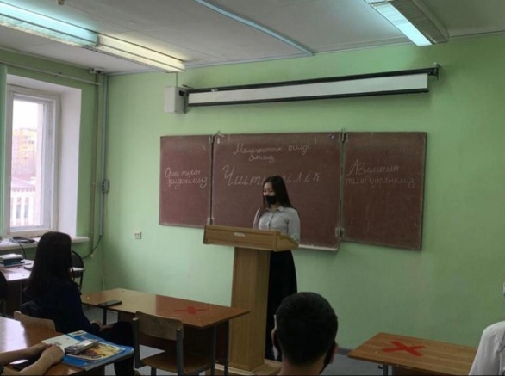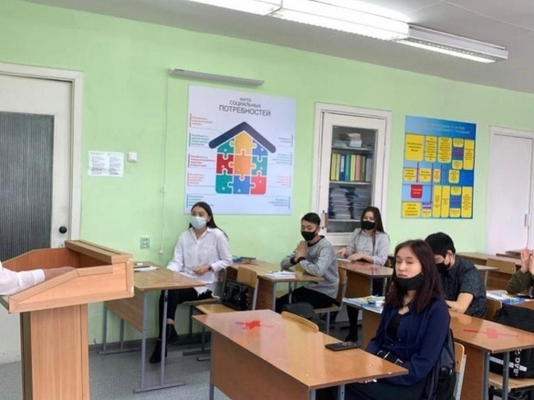
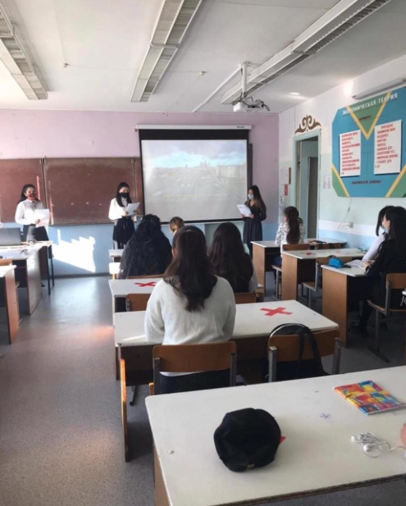

01.04.2021ж " Үштілділіктегі STEM білім беру " үштілді білім беру апталығының аясында "Environmental issues the 21st century" тақырыбында бейне байқауы өткізілді . Бейне жазбаларда ХХІ ғасырдың экологиялық мәселелері көрсетіліп , сайыста 1курс студенттері ат салысып , " Жасаңыз , жоймаңыз " , " Экология бізден басталады " номинацияларымен марапатталды. Іс-шараны ұйымдастырып, өткізген ағылшын тілі пәнінің оқытушысы Байтугелова Дариға Ержановна.

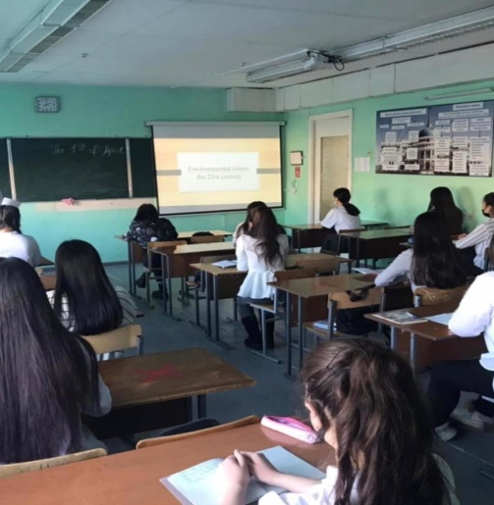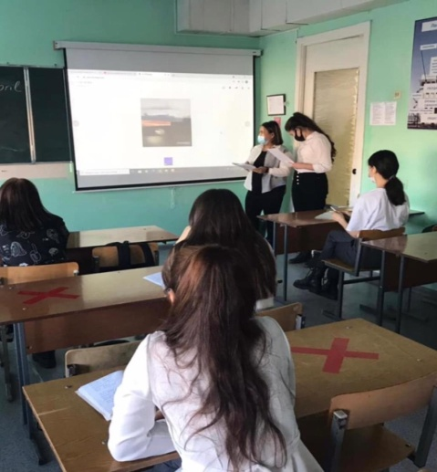

Апталықтардың материалдарыәлеуметтік желілерде және http://karbc.kz колледж сайтында күнделіктіжарияланып отырды.

«Мемлекеттік және шетел тілдері»
кафедрасының меңгерушісі
Булекбаева Гульзия Камалиевна

О проведении Недели Финансовой грамотности в рамках Недели функциональной грамотности

В период с 05 по 09апреля 2021 года была проведена, неделя финансовой грамотности, утвержденная учебно-методическим центром развития образования Карагандинской области.
Мероприятия кафедры были проведены согласно утвержденному Плану учебно-методическогоцентра,Плану мероприятий по проведению недели кафедры «Финансы и бухгалтерский учет» (таблица 1). В связи с происходящими событиями, мероприятия были проведены в офлайн и онлайн форматах.

Таблица 1 – План мероприятий по проведению неделифинансовой грамотностикафедры «Финансы и бухгалтерский учет»

№ | Мероприятие | Дата проведения | Форма проведения | Ответственные лица | Документальное сопровождение | Ссылка в социальных сетях
1 | Оформление информационного стенда «Цифровая экономика» | 5.04.2021 | стенд на 2 этаже | Ауесбекова А.А. | Фотоотчет | https://www.instagram.com/p/CNSX-PuhN2y/?igshid=1ere1qvcb0j9q
2 | Классный час «Новая экономическая реальность» | 5.04.2021 | офлайн | Фомина Л.И. | План классного часа, отчет, фотоотчет | https://www.instagram.com/p/CNR7RczB031/?igshid=symcbh7i6a58
3 | Дебаты «Debating Economic Issues» на тему «Қазақстандағы тұтынушылық несиелер: пайдасы немесе зияны» | 6.04.2021 | офлайн | Каримова Н.К. | Положение дебатов, Отчет, фотоотчет | https://www.instagram.com/p/CNUR0gHBX5E/?igshid=y6qphqh9cb0p
4 | Областная дистанционная олимпиада «Основы бухгалтерского учета» среди студентов 2 курса экономических специальностей | 6.04.2021 | онлайн | Шоланова А.Е. | Грамота 3 степени | https://www.instagram.com/p/CNUyhq4BV7t/?igshid=1me39n7yit1uy
5 | Встреча с успешными бизнесменами «Өнегелі өмір» | 7.04.2021 | онлайн | Оралова Р.Т. | Сценарный ход, фотоотчет | https://www.instagram.com/p/CNXYmP1hXFk/?igshid=3md86zeoo59o
6 | Областной дистанционный конкурс бизнес идей «Молодежь в малый бизнес» | 8.04.2021 | онлайн | Кейкова М.Н. | Отчет | -
7 | Qest игра на тему «Қаржылық сауаттылық білгірлері» | 8.04.2021 | офлайн | Орынбаева С.Е. | Отчет, фотоотчет | https://www.instagram.com/p/CNZah6rhshk/?igshid=guwgth1lvpxy
8 | Эрудит-лото на тему «Global Economy in 2021» | 9.04.2021 | офлайн | Дацунова Л.И. | Отчет, фотоотчет

5 апреля 2021 г. преподавателем кафедры Ауесбековой А.А. оформлен информационный стенд «Цифровая экономика», в котором была представлена информация о сущности цифровой экономики, ее элементах, представлены статистические данные цифровизации отраслей экономики Казахстана.
5 апреля 2021 г. в 10.30 в лекционном зале Карагандинского Банковского колледжа им. Ж.К. Букенова в рамках недели Финансовой грамотности состоялся классный час на тему «Новая экономическая реальность» Фоминой Л.И.
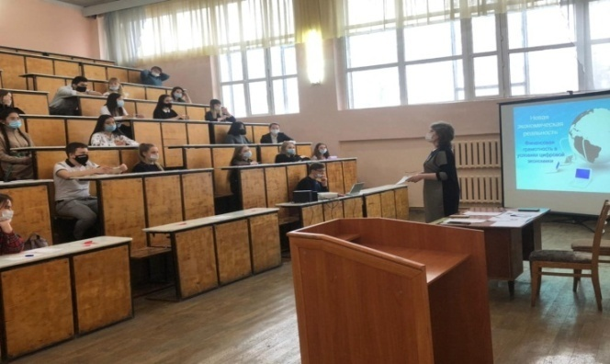

В классном часе приняли участие студенты гр. У-12 – 22 студента и У-24 – 17 студентов.
Цель классного часа: формирование гражданской, профессиональной и коммуникативной культуры студентов, создание условий для саморазвития личности студента, привитие профессиональных и деловых качеств.
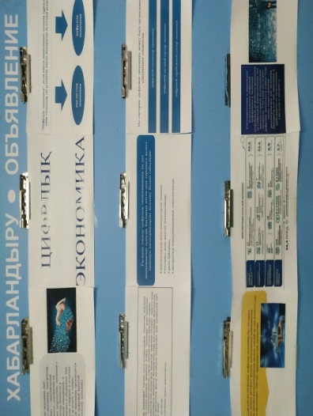

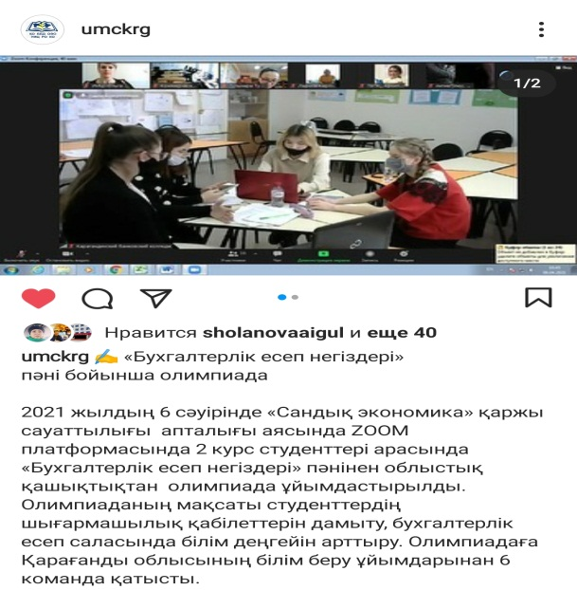
6 апреля 2021 г. преподавателем кафедры Каримовой Н.К. были проведены дебаты «Debating Economic Issues»на тему «Қазақстандағы тұтынушылық несиелер: пайдасы немесе зияны». В дебатах приняли участие студенты 1-2 курсов. І-фракция – «Ақиқат»: Бубархан Ұлдана, Орынбай Ақбаян (группа Ф-23), ІІ-фракция – «Сұңқар»: Богдан Аруна, Мурзабаев Баязет (группа У-11,Ф-11). Дебаты были проведены в Американском Парламентском формате (American Parliamentary Debate).Целью данного мероприятия является повышение уровня финансовой грамотности и воспитание экономической культуры среди студентов.

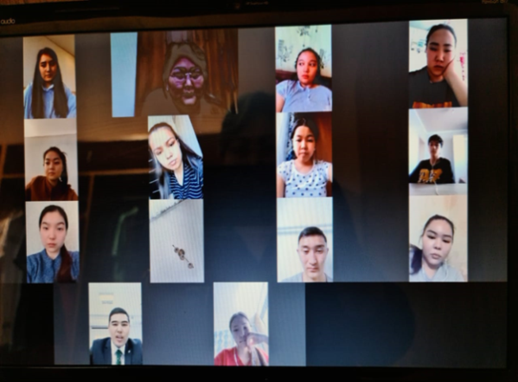
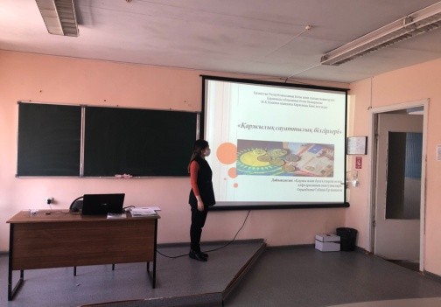

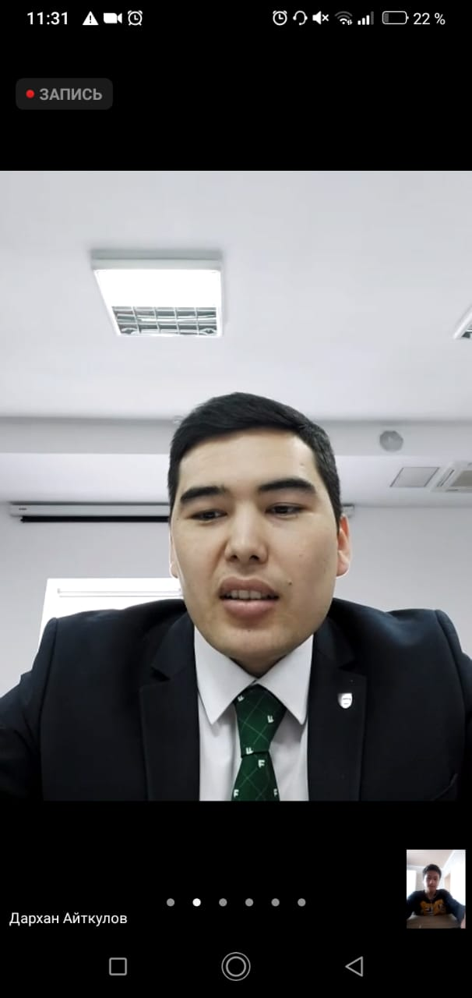
6 апреля 2021 студенты колледжа под руководством Шолановой А.Е. приняли участие в областной дистанционной олимпиаде «Основы бухгалтерского учета» среди студентов 2 курса экономических специальностей. Олимпиада состояла из 2 этапов. 1 этап – домашнее задание. 2 этап - решение ситуационных задач. По итогам проведенной олимпиады команда «Знатоки учета» Карагандинского Банковского колледжа имени Ж.К.Букенова заняла почетное 3 место.

7 апреля 2021 года преподавателем Ораловой Р.Т. была организована и проведена онлайн-встреча с успешными бизнесменами «Өнегелі өмір»со студентами 3 курса через платформу Zoom. На встречу были приглашены Жамелова ГулдеАманкелдіқызы – директор и бухгалтер ИП «Гулден», Маханбетова Айнура Алимхановна – директор и бухгалтер ИП «Аinura Cake», Айткулов Дархан Аскарович – начальникDSA АО «Банк Фридом Финанс Казахстан», Халиллова Ақку Серикжанқызы – главный бухгалтер ИП «Али».
Все приглашенные гости являются выпускниками Банковского колледжа разных годов выпуска. Встреча была насыщенной, информативной. Студентами были заданы множество вопросов, на которые они получили исчерпывающие ответы.
В областном дистанционном конкурсе бизнес идей «Молодежь в малый бизнес» под руководством Кейковой М.Н. 8 апреля 2021 г. участвовали студенты гр.У-21 Далибаева Дильназ и Мажит Тогжан. Студенты предоставили на конкурс свои бизнес планы. По итогам I тура для участия во II туре они не прошли.

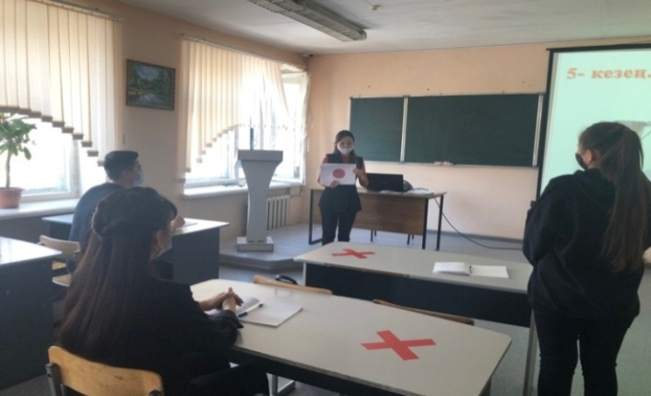
8 апреля 2021 г. преподавателем кафедры Орынбаевой С.Е. была проведена Qest игра на тему «Қаржылық сауаттылық білгірлері». Цель игры – развитие финансовой грамотности у студентов, формирование экономического образа мышления, формирование опыта применения полученных знаний и умений для решения элементраных вопросов в области финансовой грамотности.
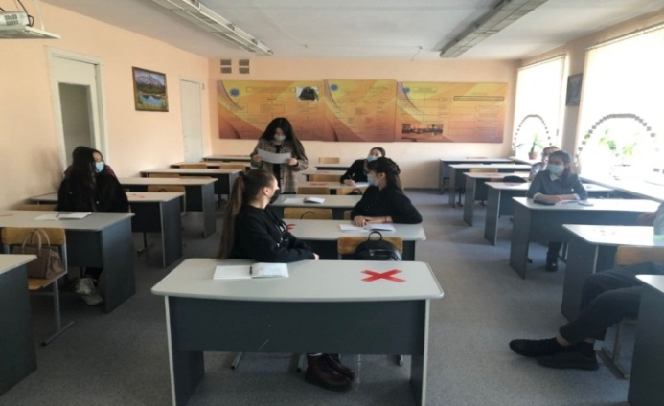

09.04.2021 г. в Карагандинском Банковском колледже им. Ж.К. Букенова, в рамках недели Финансовой грамотности, преподавателем кафедры «Финансы и бухгалтерский учет» Дацуновой Л. И. была проведена игра Эрудит-лото на тему «GLOBAL ECONOMY in 2021» среди студентов гр. У-24 специальности «Учет и аудит».
Игра Эрудит - лото проводилась согласно Положению, которое было рекомендовано Управлением образования г. Караганды.

Цель игры: создание основ для формирования интереса к финансово грамотному поведению студентов колледжа, как необходимого условия повышения уровня и качества жизни граждан
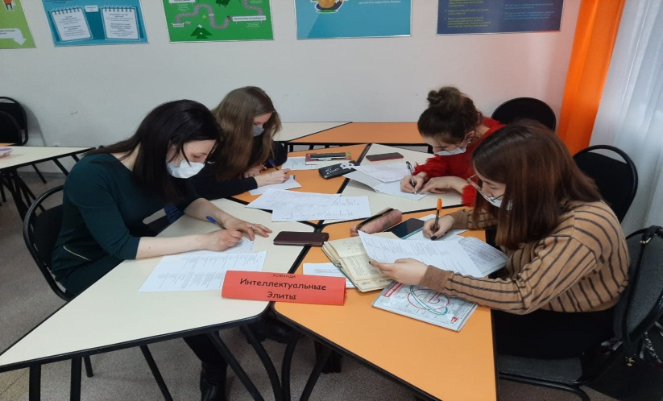
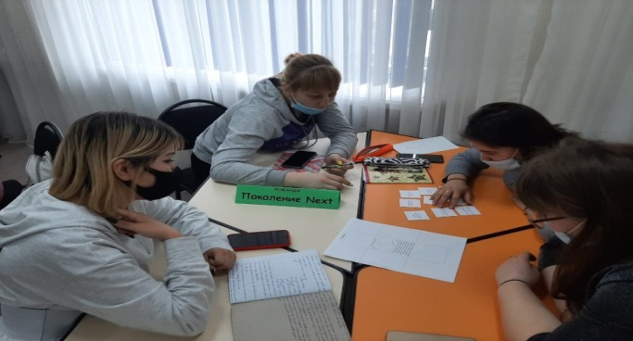
Группа У-24 была разбита на 4 команды по 4 человека. Каждая команда придумала себе оригинальное название: Команда 1 – «Интеллектуальные Элиты», Команда 2 – «Эконом Бандиты», Команда 3 – «Поколение Next», Команда 4 – «Звезды Экономики».

Игра Эрудит – лото на тему «GLOBAL ECONOMY in 2021» вызвала у участниковнеподдельный интерес к теме «Спрос, предложение, рыночное равновесие», дала возможность проявить знания, полученные на занятиях, выявила степень знания экономической терминологии и дала возможность самим участникам игры оценить уровень своей финансовой и экономической грамотности.
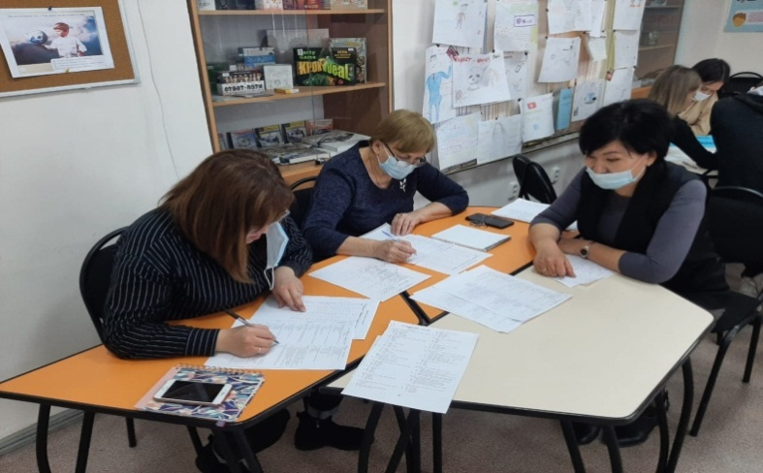
Все участники отметили, что игра им понравилась, так как была дана возможность проявить свои знания и общую экономическую и финансовую подготовленность.
Работу участников игры оценивало квалифицированное жюри в составе:
1. Литвиновой Т.Я. –исполнительный директор колледжа (председатель жюри)
2. Шолановой А.Е. – зам. директора по ВР
3. Каримовой Н.К. – преподаватель кафедры «Финансы и бухгалтерский учет»

По итогам игры Эрудит - лото были получены следующие результаты:
№ п\п | Наименование команды | 1 этап тест | 2 этап  Эрудит - лото | ВСЕГО  баллов | Места
1 | «Эконом Бандиты» | 20 | 10 | 30 | 1 – диплом победителя
2 | «Звезды Экономики» | 20 | 8 | 28 | Сертификат
3 | «Интеллектуальные Элиты» | 19 | 7 | 26 | Сертификат
4 | «Поколение Next» | 18 | 6 | 24 | Сертификат

Команда, занявшая первое место, была награждена дипломом победителя. Остальные команды были награждены сертификатами за участие в игре.

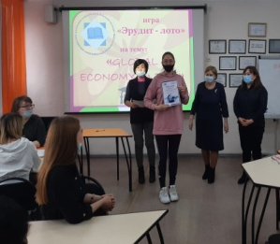

Все мероприятия сопровождали юные журналисты – студенты 1-4 курсов. Материалы недели ежедневно освещались в социальных сетях и на сайте колледжа http://karbc.kz .

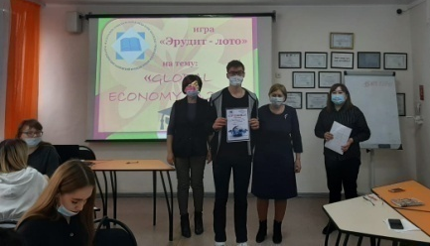

Заведующая кафедрой
«Финансы и бухгалтерский учет Бименова Айгуль Альжановна

АПТАЛЫҚ АЯСЫНДА
Мамырдың 17- 21 аралығында жаратылыстану- ғылыми сауаттылық апталығы « STEAM» өтуде. 1 күні яғни 17 мамыр күні апталықтың салтанатты түрде ашылуы болды. Студенттерге апталықтың жоспары таныстырылды. «Тұрмыстық қалдықтарға екінші өмір» атты табиғи материалдан жасалған шағын жобалар конкурсы өтті. 1 курс студенттері жобаға белсене қатысты. Жеңімпаздар анықталды.

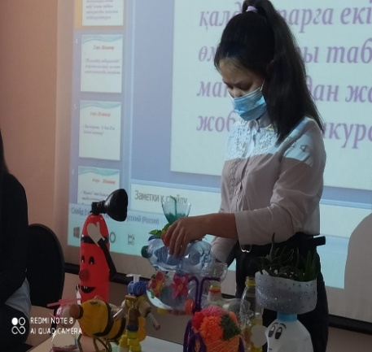
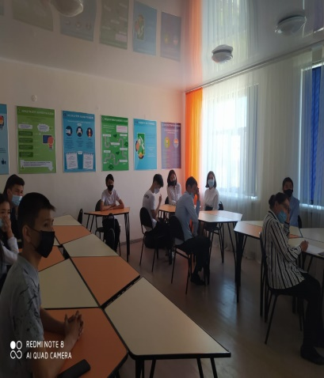
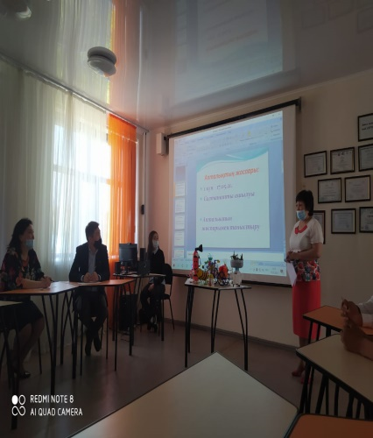

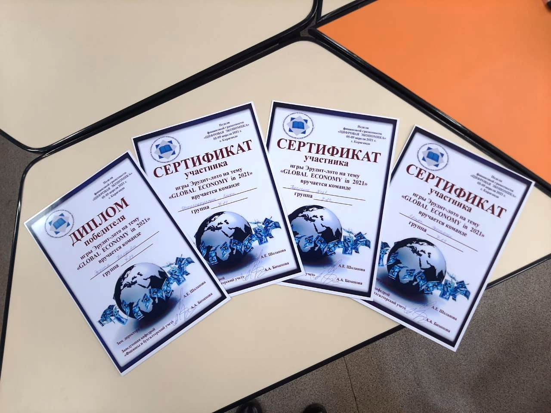
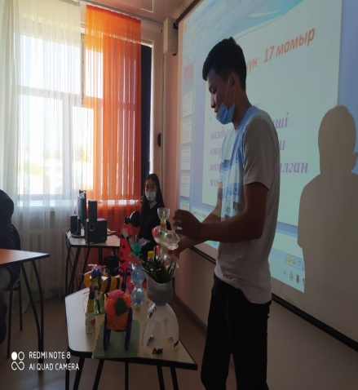

Бас жүлде Ф-11 тобының студенті Болатбек Айқын 1 орын У- 11 тобының студенті Көмек Сания 2 орын Ср-13 тобының студенті Минасил Дамир 3 орын Ф- 11 тобының студенті Амангелді Әлқайыр Ал топтардың арасында 1 орын Ф-11, 2 орын Ср-13, 3 орын И- 11 тобы.

2 кун 18 мамыр күні жаратылыстану- ғылыми сауаттылық апталығы аясында И-11 тобы студенттері арасында «Миллион кімге бұйырады?» атты химиялық интеллектуалды марафон өтті. Интеллектуалды марафонда Асаухан Мәди үздік ойыншы атанды. Екінші орынды Мұратова Диана иемденді.

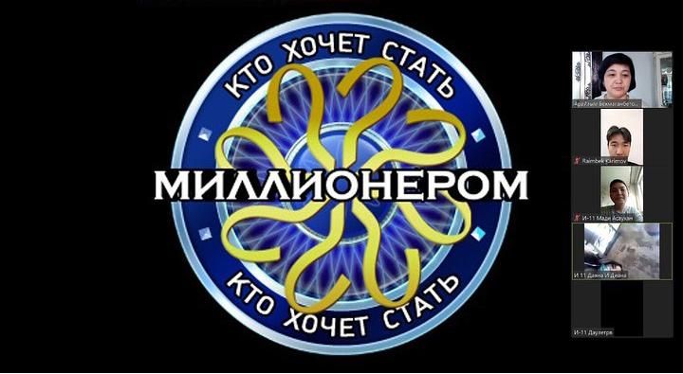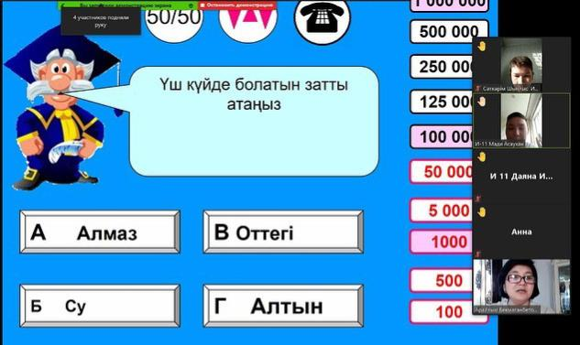
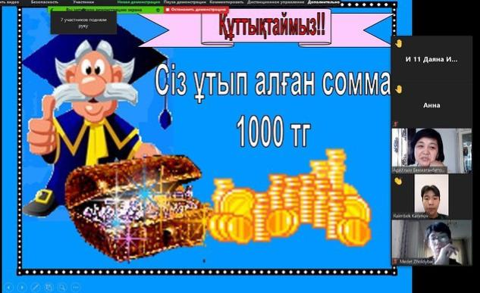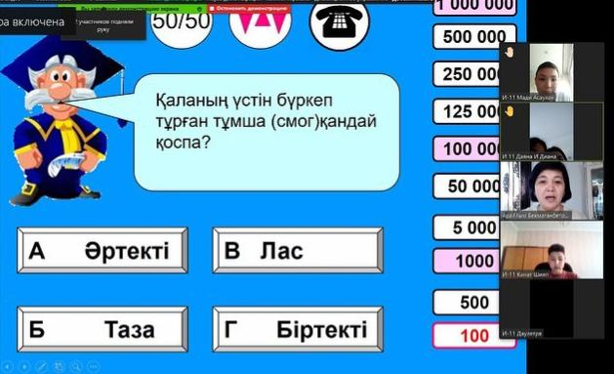
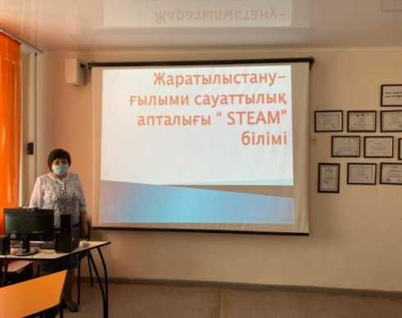

Апталықтың 3 күні 19 мамырда колледждің 1 курс студенттерінің арасында«А дан Я ға дейінгі заттар» викторинасы физика пәніне байланыстырылып өткізілді. Әр топтан 1 студенттен қатысты. Жеңімпаздар анықталды. I орын У -11 тобының студенті Омар Ғазиза , II орын И- 11 тобының студенті Муратова Диана, III орын Д- 11 тобының студенті Асылхан Талшын.
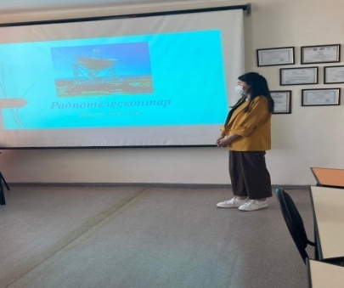
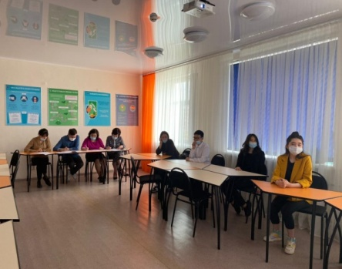

3 күн «Ғылыми дүниетанымдар тоғысында» видеороликтер конкурсы осы 19 мамыр күні өтті. Омар Ғазиза, Жәукен Толғанай, Төлеу Әсел, Сагинаева Мерей дайындаған жобаларын жоғары деңгейде қорғап шықты.

4 күн Жаратылыстану –ғылыми сауаттылық апталығы «STEAM» білімі 20 мамыр күні «Физика» пәні бойынша пәндік олимпиада өтті.Олимпиада 2 кезеңнен тұрды. 1 кезең Kahoot бағдарламасы арқылы өтті. Тест 15 сұрақтан тұрды. Әр жауапқа 20 сек берілді. Ең жоғары ұпай жинағандар Бекет Диана, Смағұл Данияр, Думанқызы Дильнара, Төлеухан Жансерік, Багдатова Аида 2 кезеңге өтті. 2 кезең «Сиқырлы ұяшық» Бірінші болып Төлеухан Жансерік ұяшықты таңдады. Ұяшықтағы берілген сан ұпай саны болып есептелді. Олимпиада жеңімпаздары:
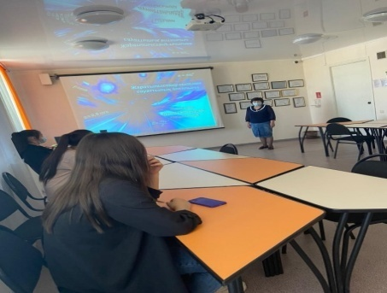

1 орын Д-11 тобының студенті Төлеухан Жансерік, 2 орын Д-11 тобының студенті Багдатова Аида, 3 орын Ср-13 тобының студенті Думанқызы Дильнара , Бекет Диана мен Смағұл Даниярға қатысқаны үшін алғыс білдіреміз.

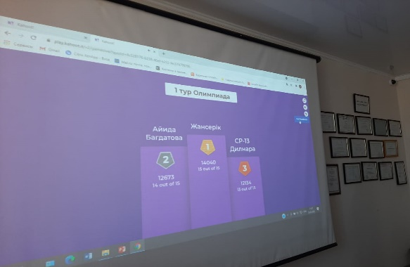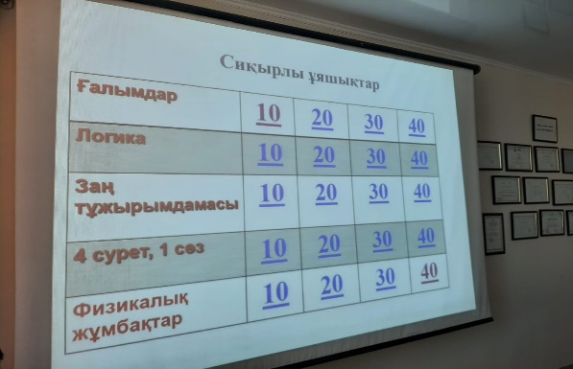
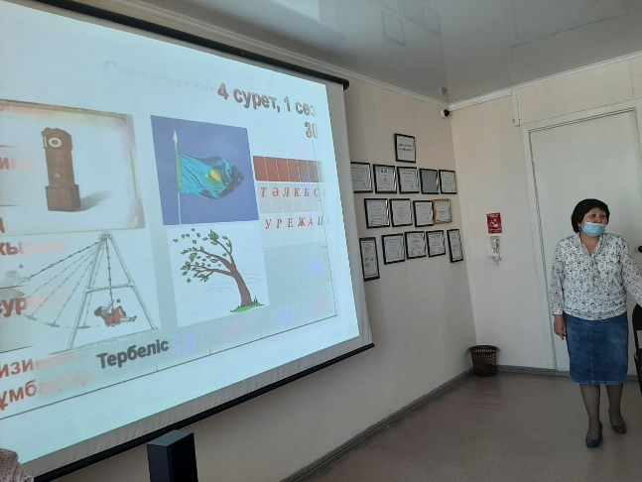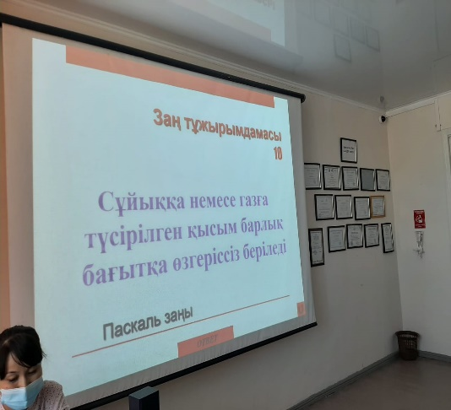
2021 жылдың 20 мамыр күні “STEAM білім беру” жаратылыстану ғылыми-сауаттылық апталығы аясында “Ғылыми мегаталант” (PISA тапсырмаларымен жұмыс)білгірлер сайысы У-11 тобының студенттерімен өтті.
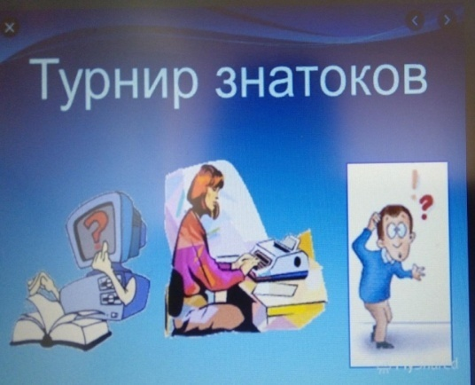
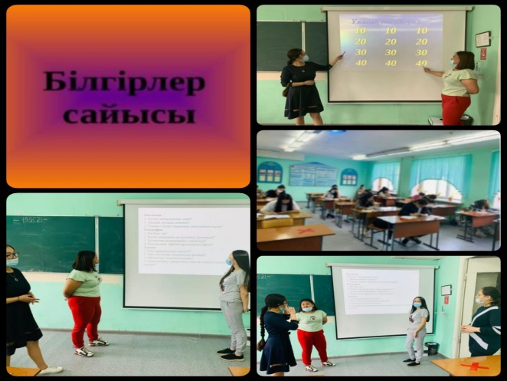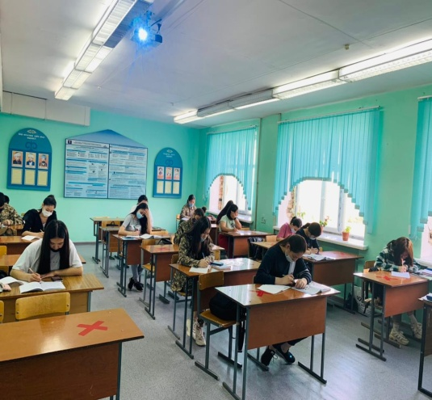
“STEAM білім беру” жаратылыстану ғылыми-сауаттылық апталығының қорытындысы 2021 жылдың 21 мамыры күні шығарылды. Апталыққа белсенді қатысқан студенттер марапатталды. «Тұрмыстыұ қалдықтарға екінші өмір» атты табиғи материалдан жасалған шағын жобалар конкурсының бас жүлдегері Болатбек Айқын, 1 орын иегері Көмек Сәния, 2 орын иегері Минәсил Дамир, 3 орын иегері Амангелді Әлқайыр.
«А дан Я ға дейінгі заттар» викторинасының жүлдегерлері: 1 орын Омар Ғазиза, 2 орын иегері Мұратова Диана, 3 орын иегері Асылхан Талшын.
«Физика пәні бойынша пәндік олимпиада» жүлдегерлері: 1 орын Төлеухан Жансерік, 2 орын Багдатова Аида, 3 орын Думанқызы Дильнара.

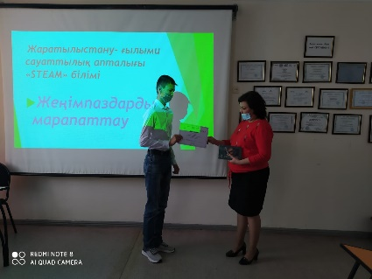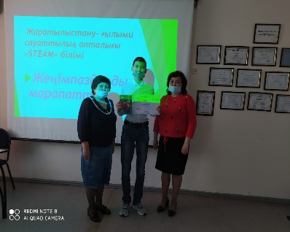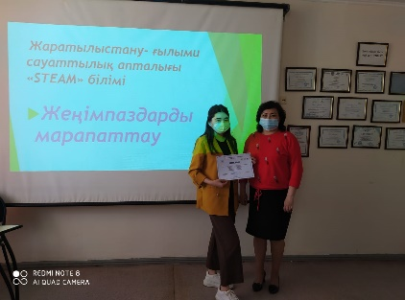
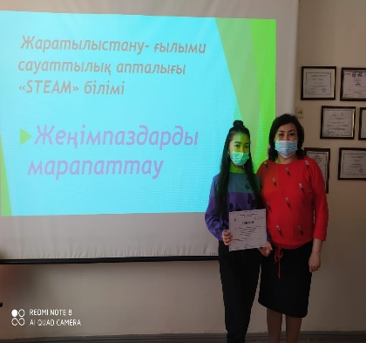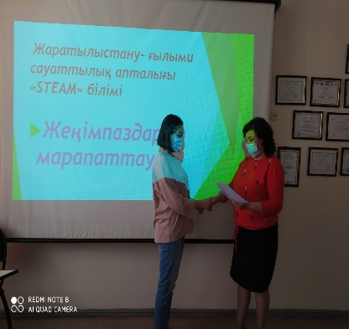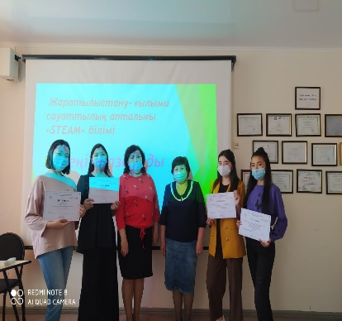
«Жалпы білім беру пәндері және ақпараттық
технологиялар» кафедрасының меңгерушісі
Аққошқарова Әдемі Сандыбаевна

О ПРОВЕДЕНИИ НЕДЕЛИ ПРАВОВЫХ ЗНАНИЙ
«ПРАВОВОЙ НАВИГАТОР»

проводимой в рамках Недели функциональной грамотности, утвержденной учебно-методическим центром развития образования Карагандинской области
В период с 31 мая по 4 июня 2021 года была проведена неделя правовой грамотности в рамках Недели функциональной грамотности, утвержденной учебно-методическим центром развития образования Карагандинской области.
Мероприятия кафедры были проведены согласно утвержденному Плану учебно-методического центра. Плану мероприятий по проведению недели кафедры «Экономики и права» (таблица 1). В связи с происходящими событиями мероприятия были проведены в офлайн и онлайн форматах.
Таблица 1 – План мероприятий по проведению неделиправовой грамотностикафедры «Экономики и права»

№ | Мероприятие | Дата проведения | Форма проведения | Ответственные лица | Документальное сопровождение | Ссылка в социальных сетях
1 | проведение открытия недели «Правовой грамотности» | 31.05.2021 | Офлайн | Кулатаев Е.С. | Отчет, фотоотчет | https://www.instagram.com/p/CPiK39_hoQL/?utm_medium=copy_link
2 | уроки Фемиды | 31.05.2021 | Офлайн | Ахметова А.К. | Отчет, фотоотчет | https://www.instagram.com/p/CPiK9AmBYiO/?utm_medium=copy_link
3 | Просмотр художественных фильмов по следующим обсуждением:  -класс «2007»  розыгрыш «2008» | 31.05.2021 | Онлайн | Умбетов Д.М. | Отчет, фотоотчет | https://www.instagram.com/p/CPiLCEkBA_g/?utm_medium=copy_link
4 | «Знатоки право» | 01.06.2021 | Офлайн | Ахметова А.К. | Отчет, фотоотчет | https://www.instagram.com/p/CPkfP91hBBh/?utm_medium=copy_link
5 | «от безответветственности до преступления один шаг» | 01.06.2021 | Офлайн | Умбетов Д.М. | Отчет, фотоотчет | https://www.instagram.com/p/CPkfcrWhzax/?utm_medium=copy_link
6 | административное и уголовные наказания несовершеннолетних | 01.06.2021 | Онлайн | Кулатаев Е.С. | Отчет, фотоотчет | https://www.instagram.com/p/CPklXiGh_FD/?utm_medium=copy_link
7 | Ценности жизни | 02.06.2021 | Онлайн | Айтбаев А.С. | Отчет, фотоотчет | https://www.instagram.com/p/CPklXiGh_FD/?utm_medium=copy_link
8 | победим коррупцию вместе | 02.06.2021 | Офлайн | Ахметова А.К. | Отчет, фотоотчет | https://www.instagram.com/p/CPm7uzyBwin/?utm_medium=copy_link
9 | Человек и мир в праве.  Я гражданин РК  социальные нормы и социальное поведение (преступность, наркомания, алкоголизм) | 02.06.2021 | Онлайн | Бектаева Р.К. | Отчет, фотоотчет | https://www.instagram.com/p/CPnL-RzBDpT/?utm_medium=copy_link
10 | «Национальные и религиозные объединение и их влияние на формирование сознания молодежи» | 03.06.2021 | Онлайн | Умбетов Д.М. | Отчет, фотоотчет | https://www.instagram.com/p/CPpr9naBJdu/?utm_medium=copy_link
11 | Права соискателя при трудоустройстве | 03.06.2021 | Онлайн | Кулатаев Е.С. | Отчет, фотоотчет | https://www.instagram.com/p/CPpu72ABVcw/?utm_medium=copy_link
12 | конкурс проектов «Студенчество за жизнь без правонарушений» | 03.06.2021 | Онлайн | Ескожин Е.Б. | Отчет, фотоотчет | https://www.instagram.com/p/CPsCm8pBM6-/?utm_medium=copy_link
13 | Буллинг в подростковой среде: причины и последствия | 04.06.2021 | Офлайн | Ахметова А.К. | Отчет, фотоотчет | https://www.instagram.com/p/CPsCp4yBO41/?utm_medium=copy_link
14 | закрытия недели правовой грамотности  «Правовой навигатор» | 04.06.2021 | Онлайн | Кулатаев Е.С. | Отчет, фотоотчет | https://www.instagram.com/p/CPtAsfGhdow/?utm_medium=copy_link

1. 31.05.2021Открытие недели «Правовой грамотности»
Преподаватель кафедры «Экономики и права» Кулатаев Е.С.

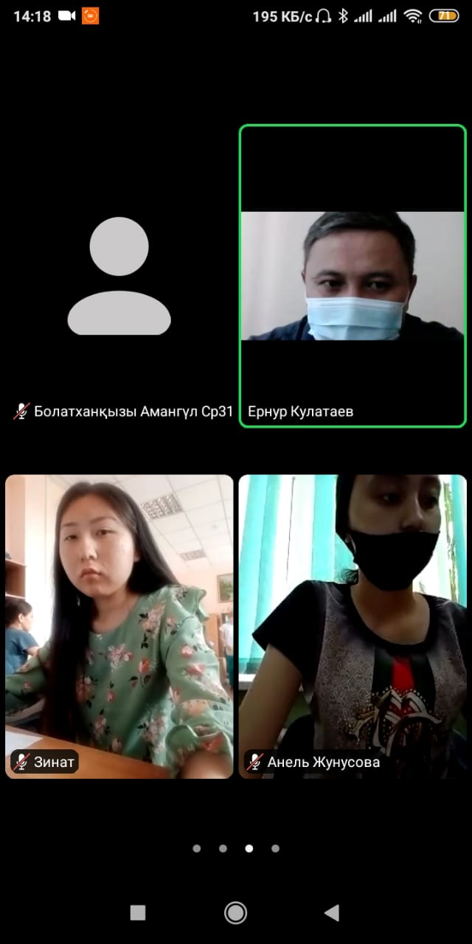

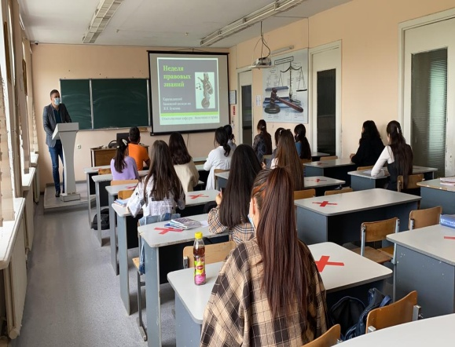

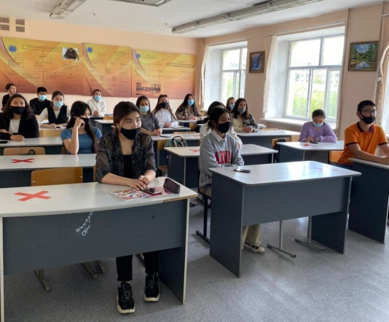

2. 31.05.2021. Уроки Фемиды
Преподаватель кафедры «Экономики и права» Ахметова А.К.

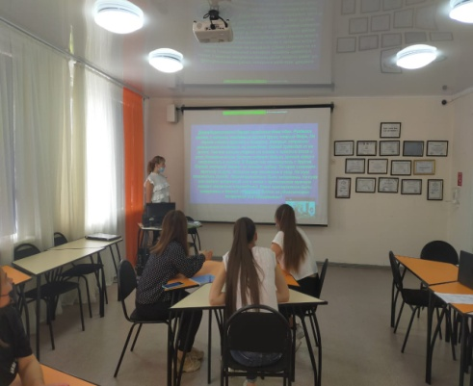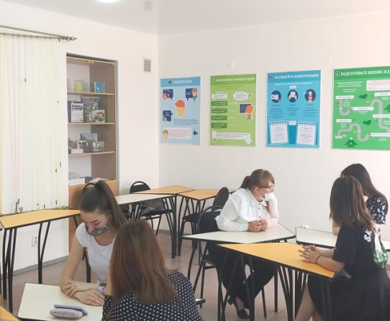

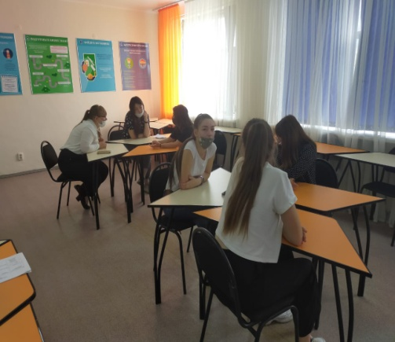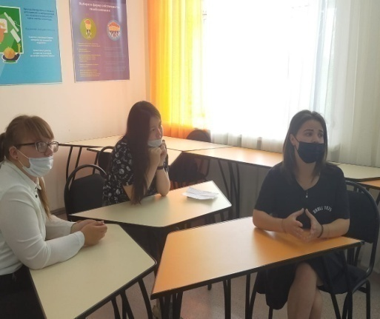

3. 31.05.2021 Просмотр фильмов «Розыгрыш 2008» и «Класс 2007»
Преподаватель кафедры «Экономики и права» Умбетов Д.М.
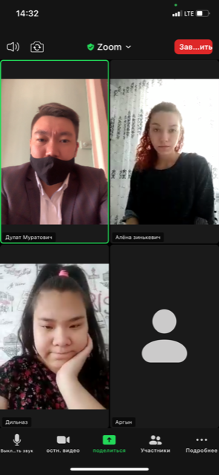
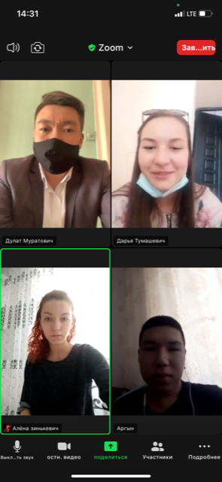

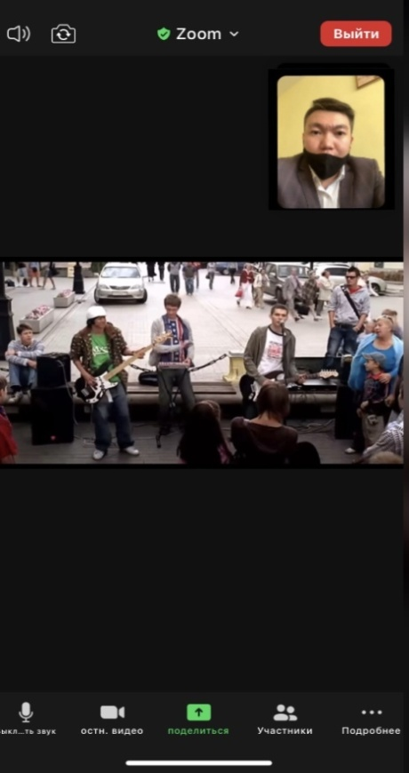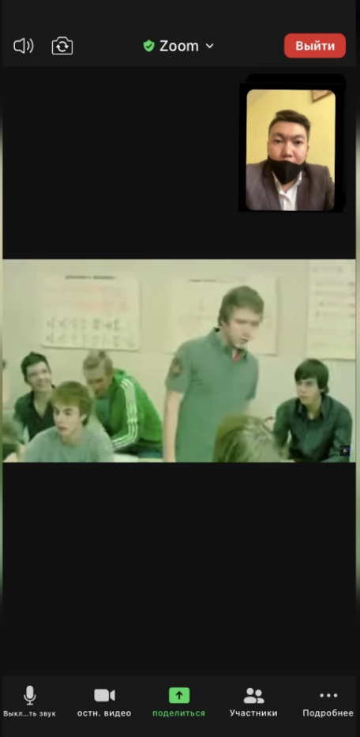

4. 01.06.2021 Игра «Знатоки права»
Преподаватель кафедры «Экономики и права» Ахметова А.К.
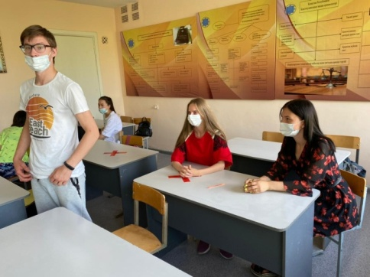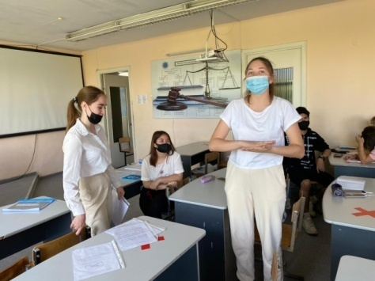

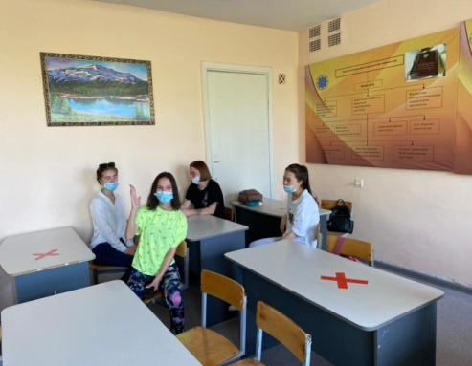

01.06.2021. Дебаты «От безответственности до преступления
один шаг»
Преподаватель кафедры «Экономики и права» Умбетов Д.М.

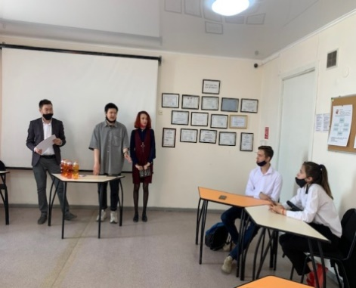
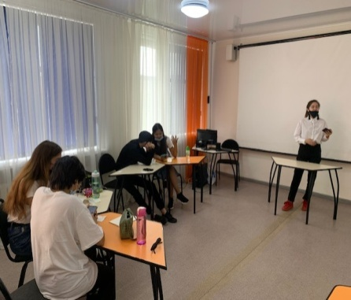

01.06.2021. Административное и уголовные
наказания несовершеннолетних
Преподаватель кафедры «Экономики и права» Кулатаев Е.С.

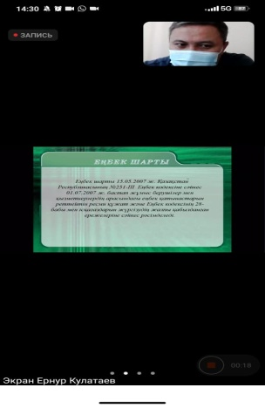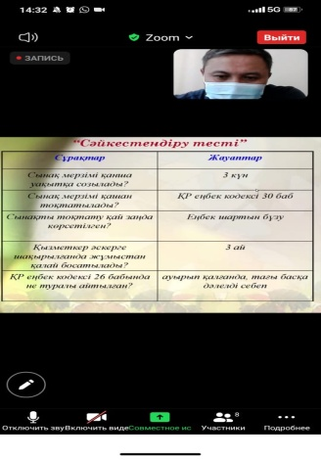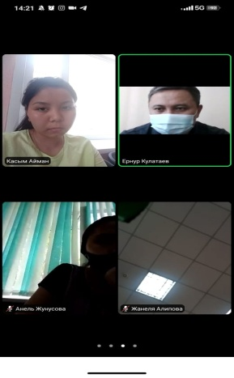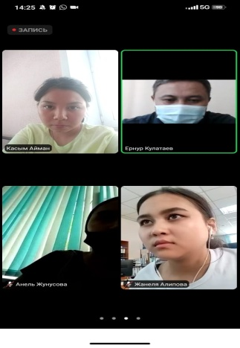

02.06.2021. Ценности жизни
Преподаватель кафедры «Экономики и права» Айтбаев А.С.

02.06.2021 Победим коррупцию вместе
Преподаватель кафедры «Экономики и права» Ахметова А.К.

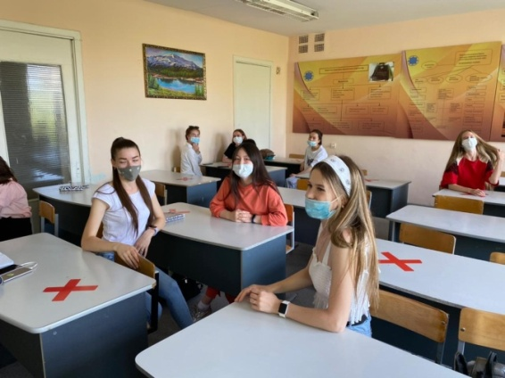
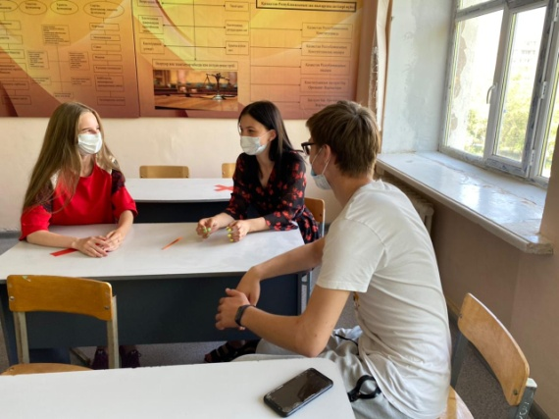
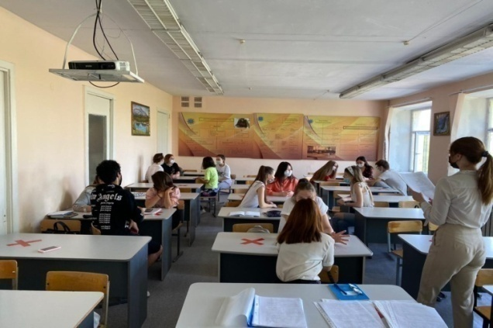
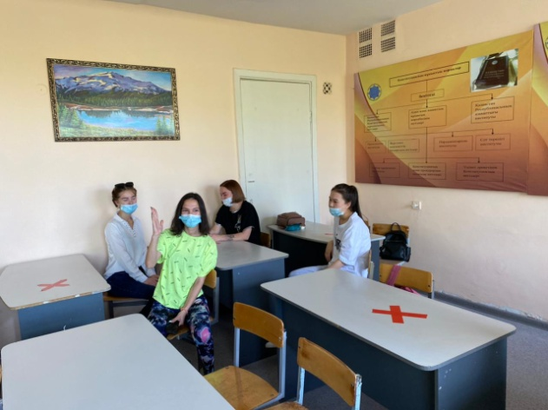

02.06.2021 Человек и мир в праве. Я гражданин РК. Социальные нормы и социальное поведение (преступность, наркомания, алкоголизм)
Преподаватель кафедры «Экономики и права» Бектаева Р.К.

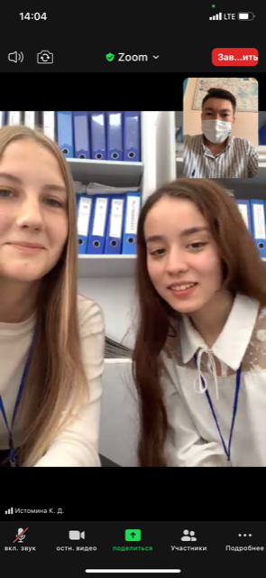
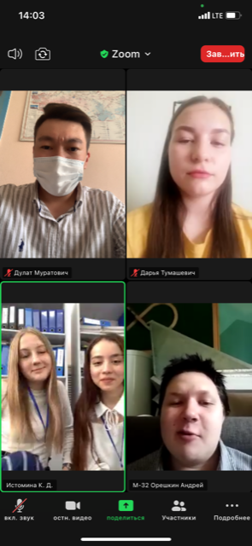

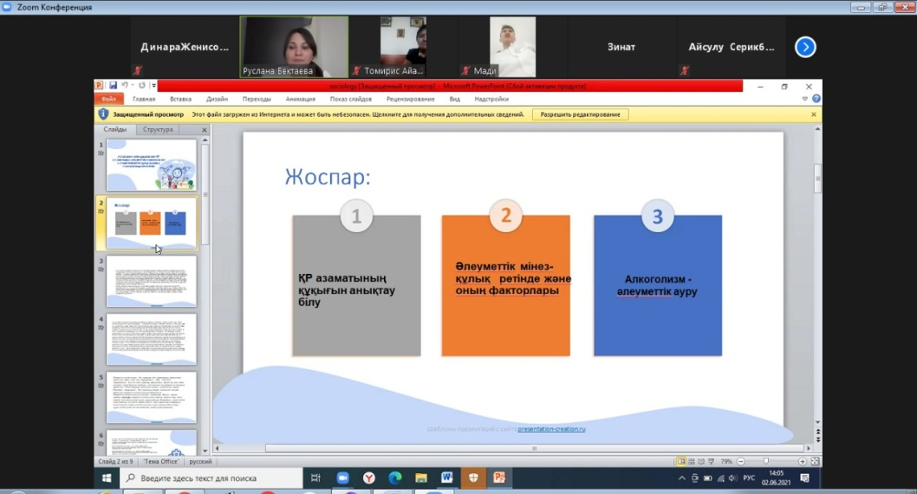

03.06.2021 «Национальные и религиозные объединение и их влияние на формирование сознания молодежи»
Преподаватель кафедры «Экономики и права» Умбетов Д.М.

03.06.2021 Права соискателя при трудоустройстве
Преподаватель кафедры «Экономики и права» Кулатаев Е.С.

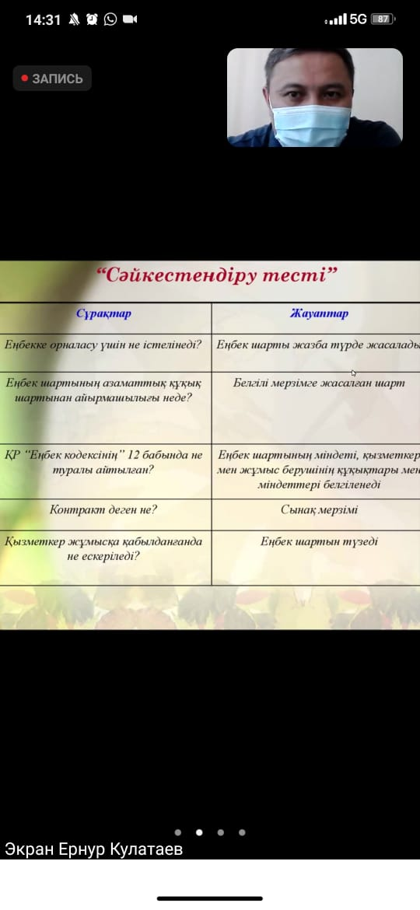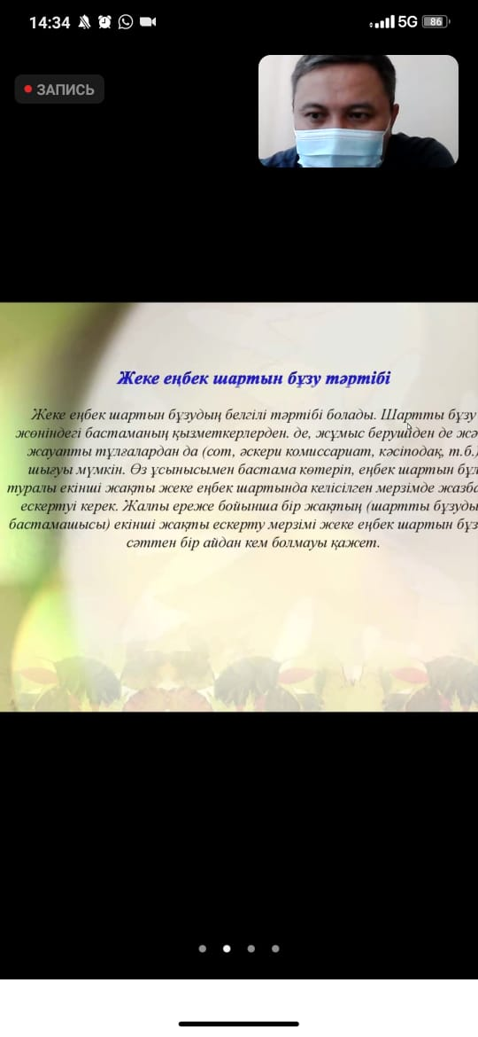
04.06.2021 конкурс проектов «Студенчество за жизнь
без правонарушений».
Преподаватель кафедры «Экономики и права»Ескожин Е.Б
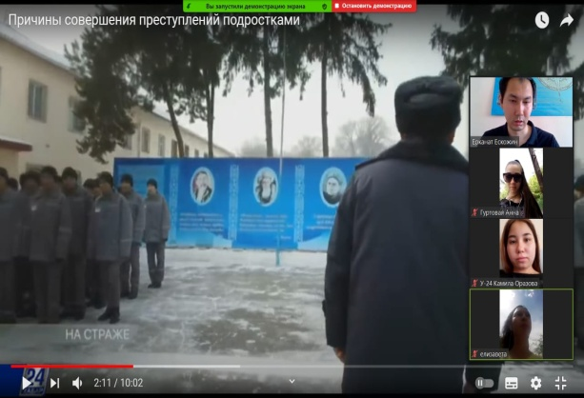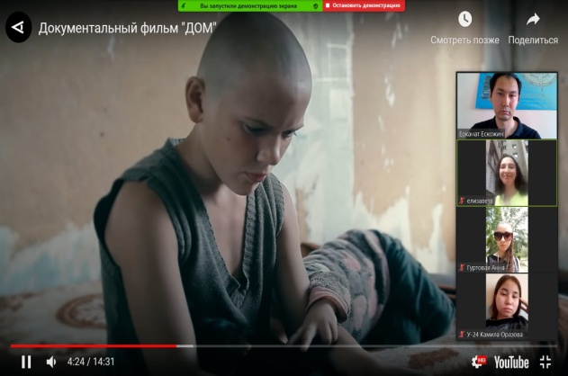

04.06.2021. Буллинг в подростковой среде: причины и последствия
Преподаватель кафедры «Экономики и права» Ахметова А.К.
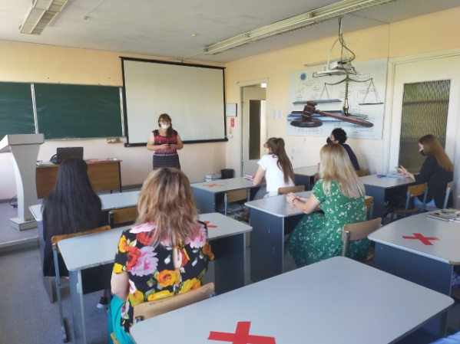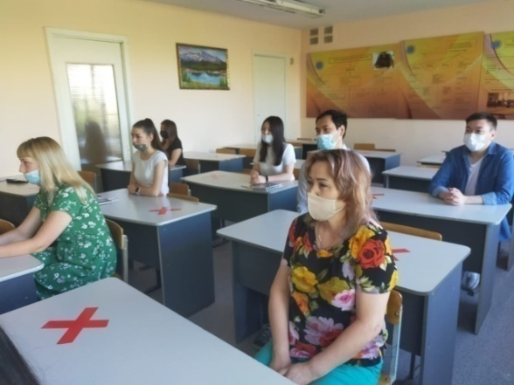

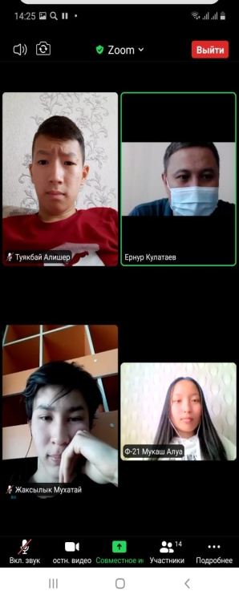
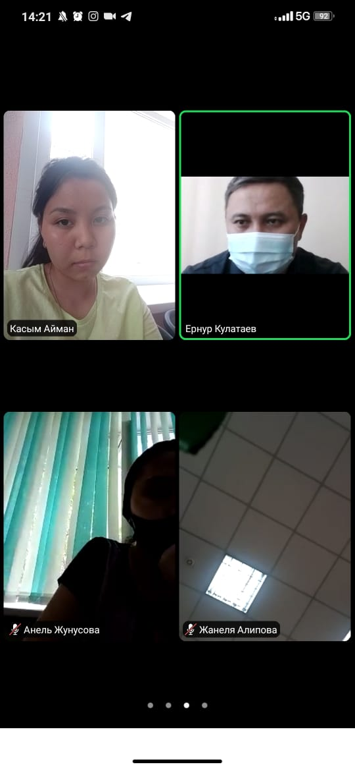
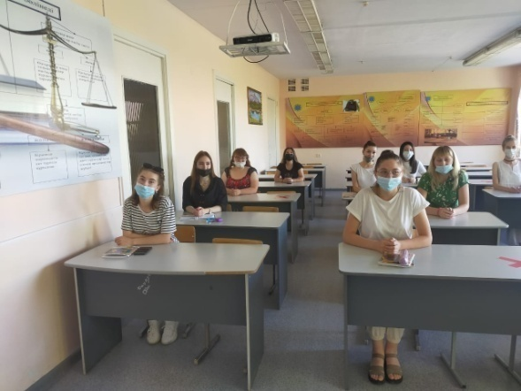

04.06.2021 Закрытие недели правовой грамотности «Правовой навигатор»
Преподаватель кафедры «Экономики
и права»Кулатаев Е.С.
Материалы недели ежедневно освещались в социальных сетях инстаграм и на сайте колледжа http://karbc.kz .

Заведующая кафедрой
«Экономики и права» Дюсембенова Г.Ж.

«ЖІГЕР» – ИНИЦИАТОР ВСЕХ НАЧИНАНИЙ

Коллегиальный совет молодежи «Жігер» в Карагандинском банковском колледже им. Ж.К.Букенова работает с 2016 года. Председателем является студентка 3 курса Серікжанова Тоғжан .
Целью движения является содействие в разностороннем развитии молодежи колледжей, в формировании его духовного, культурного, образовательного и профессионального воспитания, поддержке студенческих инициатив.
КСМ «Жігер» образован в форме 6 Клубов.
В течении учебного года была проделана следующая работа.

В сентябре на платформе ZOOM прошла встреча студентов с координаторами клубов.
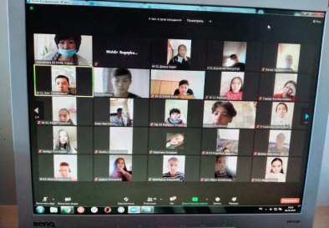

Приняли участие в Республиканском конкурсе «Мы на карантине», награждены дипломами 1 и 2 степени в номинации эстрадная песня –Бетибаева Б, Болатбек А. Сагдиева А., дипломы 2 степени в номинации эссе Деринг М.
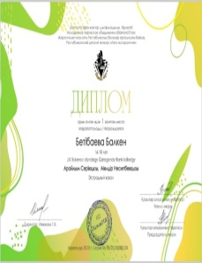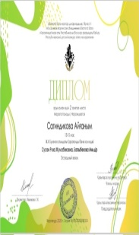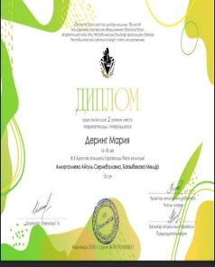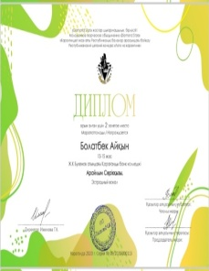
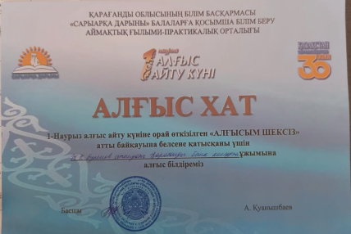
Приняли участие в конкурсе видеороликов,посвященный Дню благодарности среди членов ОМД «Жігер» на тему : «Алғысым шексіз»

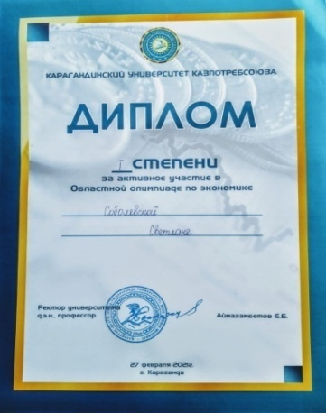
Диплом 1 степени в Областной олимпиаде по экономике. Олимпиада проходила в Карагандинском университете Казпотребсоюза при содействии Сарыаркадарыны.
Председатель клуба Молодого предпринимателя Илларионова Е. успешно прошла обучение и выполнила все кваллификационные требования в рамках учебного процесса «Бизнес инкубатора». Награждена сертификатом и подарочными картами. (Благодарственное письмо Спанова Н.К.) В рамках Бизнес- инкубатора 29 декабря проводилась встреча с Министром цифрового развития, инновации и аэрокосмической промышленности РК Мусиным БагдатомБатырбековичем
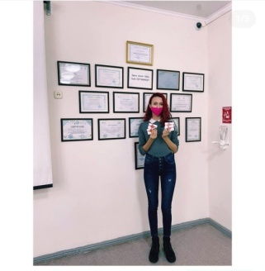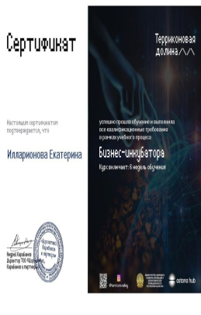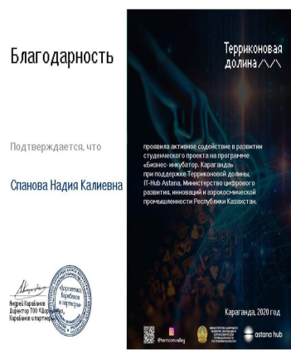
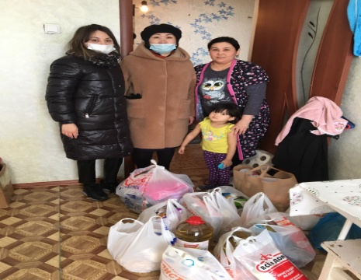
Волонтеры колледжа принимают активное участие в акции «30 добрых дел»
-Оказана продуктово- -вещевая помощь многодетной семье (7 детей).
-Оказана продуктовая помощь многодетной семье (5 детей).
-День пожилых людей руководитель клуба Волонтер Бектаева Р.К. и преподаватель Кулатаев Е.С. навестили ветерана войны Мякишева Виктора Васильевича (оказана продуктовая помощь )
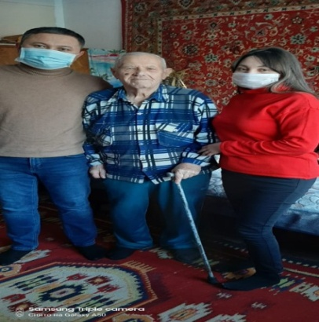
Преподавателя и сотрудниками колледжа оказана вещевая помощь – многодетным семьям.
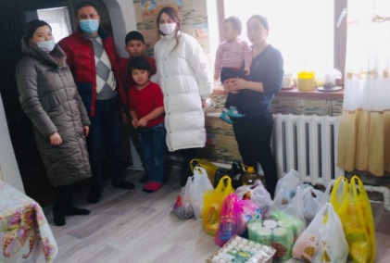
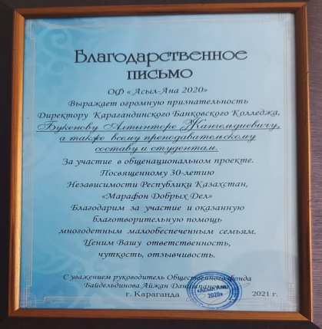
Благодарственное письмо фонда Асыл Ана. Преподаватели и сотрудники колледжа оказали вещевую помощь многодетным семьям.
Руководителем дебатного клуба проведены дебаты на тему
1.«Мы против коррупций»
2. «Как привить любовь к чтению среди молодого поколения?»,
3. ЕНТ за и против

4."Потребительские кредиты в Казахстане: польза или вред".
5. 14.05.2021 прошел дебатный турнир среди студентов 1 курса на тему «Молодежь- будущее страны».

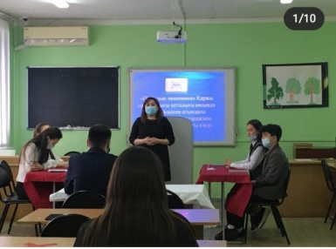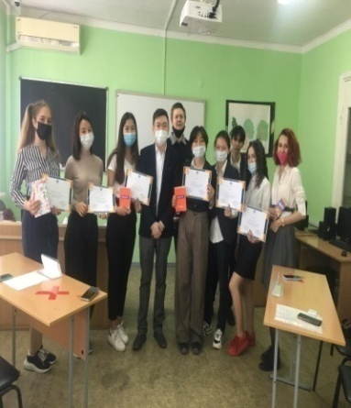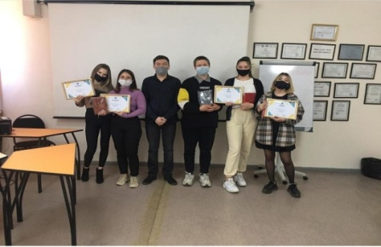Студенты дебатного клуба принимали участие в областных дебатных турнирах
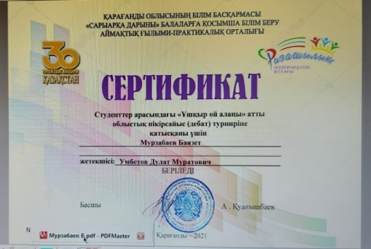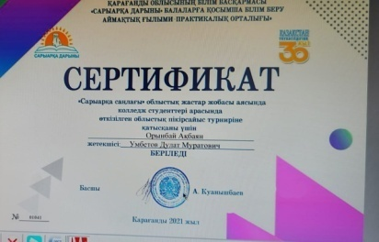 Студентами Интеллектуального клуба была проведена игра Эрудит-лото на тему «GLOBAL ECONOMY in 2021
Среди студентов 1 курса проведена интеллектуальная игра на тему Знатоки историй
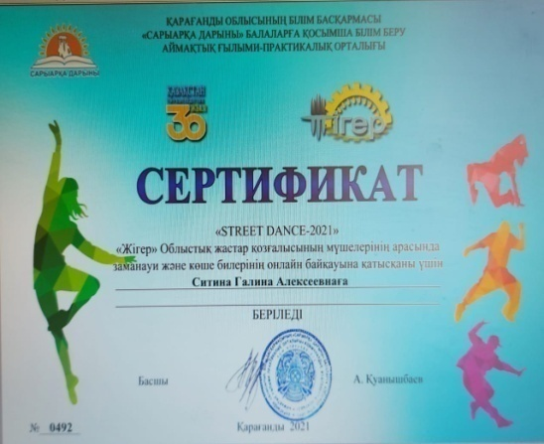
Приняли участие в V Областном онлайн конкурсе по современным видам танцев «STREETDАNCE-2021» (Стрит денс) среди представителей областного молодежного движения Жигер.

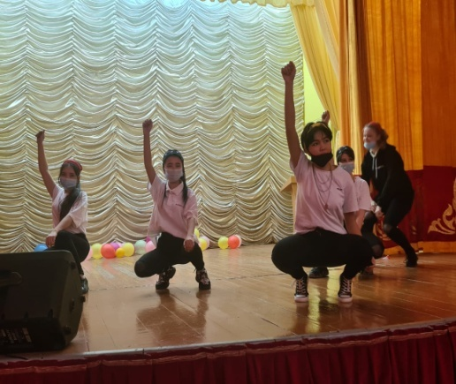

14.05.2021 прошли выборы президента студенческого Парламента.Презентационные материалы кандидатов были размещены в инстаграмм колледжа. По итогам голосования победу одержал студент 1 курса Илларионов Эрик (Проводили онлайн т,к, приняли студенты 2 курса)
Угар Анель –депутат молодежного Маслихата 2 созыва

Структура Парламентасостоит из 8 фракций:

- Фракция права и порядка.

- Фракция информации (пресс-служба).

- Фракция спорта и здорового образа жизни.

- Фракция самопознания и счастья (психология).

- Фракция заботы (волонтерство).

- Фракция культуры и искусства (музыкальное, художественное творчество).

- Фракция дебатного движения.

- Фракция экологии и труда.

Ашық сабақтар

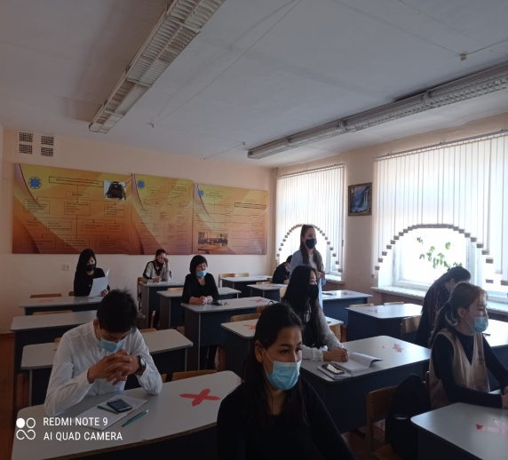
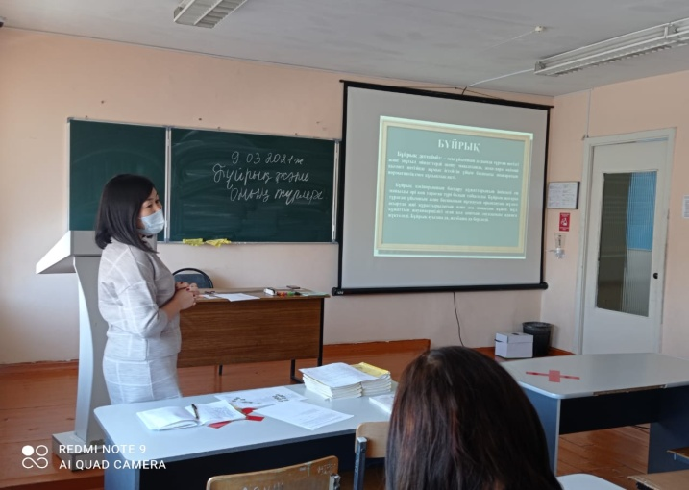
09.03.2021 жылы «Қаржы» мамандығында оқитын Ф-23 тобы студенттерімен «Мемлекеттік тілде іс қағаздарын жүргізу» пәнінен «Бұйрық және оның түрлері» тақырыбында арнайы пән оқытушысы ТунгушбаеваУлтай Жарылкасыновна ашық сабақ өткізді. Сабақты өткізу барысында оқытушы жаңа модульдік оқыту технологиясын және электронды ойындар арқылы сабақты жоғары деңгейде өткізді.

27.04.2021 жылы «Әлеуметтік іс» мамандығында оқитын Ср-13 тобы студенттерімен «Қазақ әдебиеті» пәнінен «Абай жолы романындағы тарихи шындық пен көркемдік шындық» тақырыбында оқытушы Боранбай Ақнұр Ардаққызы ашық сабақ өткізді.

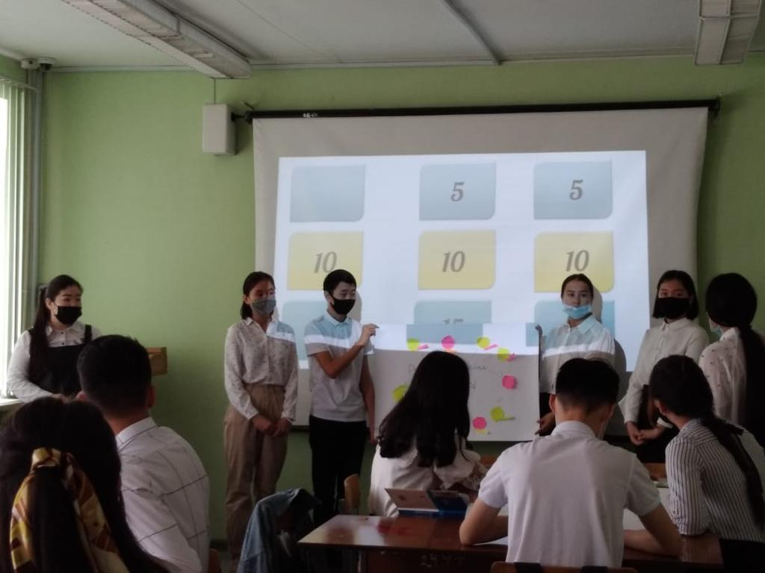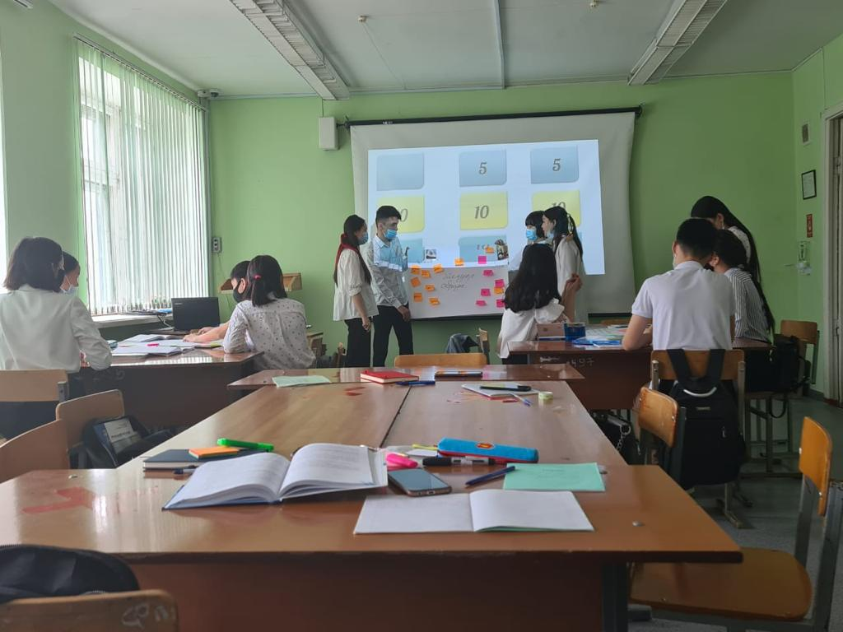
Оқытушы Байтугелова Дариға Ержановна 12.05.2021 жылы «Қаржы» мамандығында оқитын Ф-11 тобымен «Шетел тілі» пәнінен «Choosing profession» тақырыбында ашық сабақ өткізді.
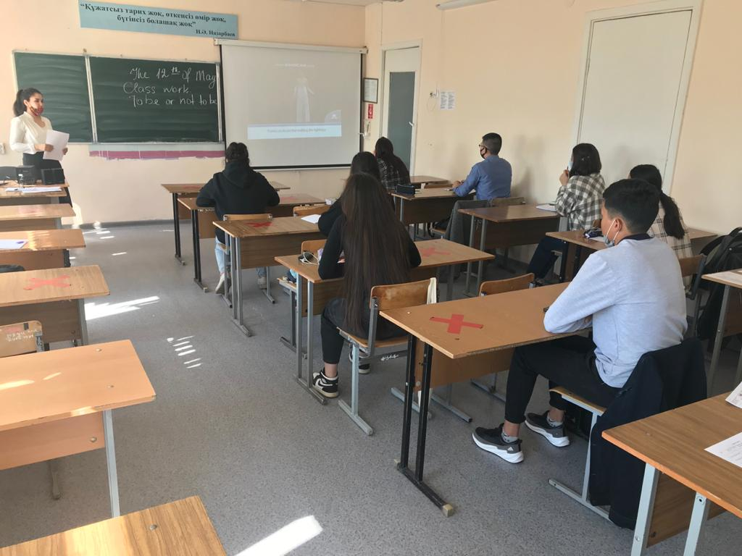
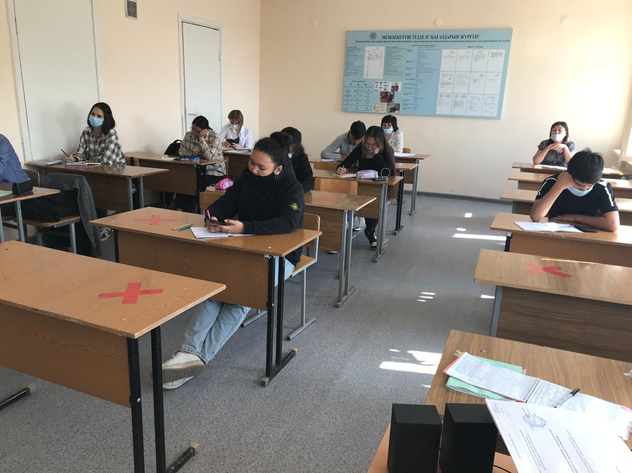

«Экономика және құқық» кафедрасының оқытушысы Ысқақ Айдана Қуанышқызы 2019 жылдың наурыз айының 15-індеСР-31 тобында «Іскерлікқатынастар әдебі мен психологиясы» пәнінен ашық сабақ өткізді.
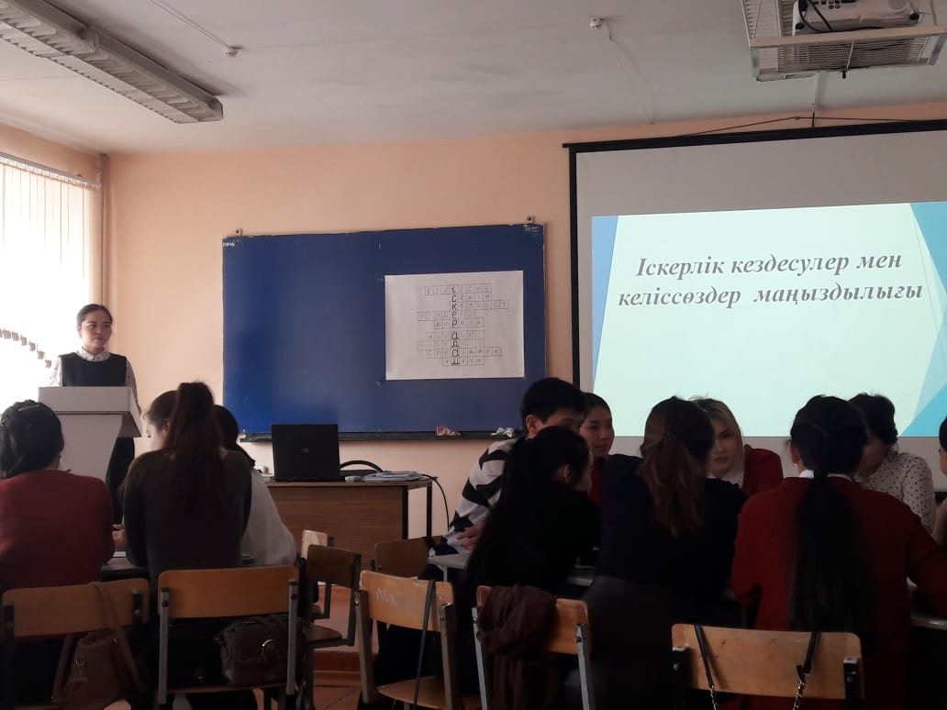

29.04.2019 жылы СтУ-11 тобында «Қазақ тілі және әдебиеті» пәнінен Мұқағали Мақатаевтың өмірі мен шығармашылығына арналған ашық сабақ болып өтті.
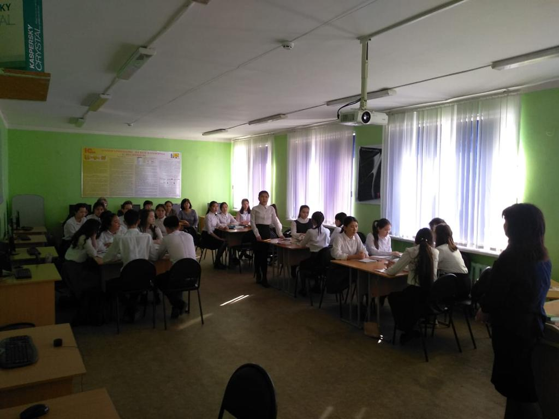
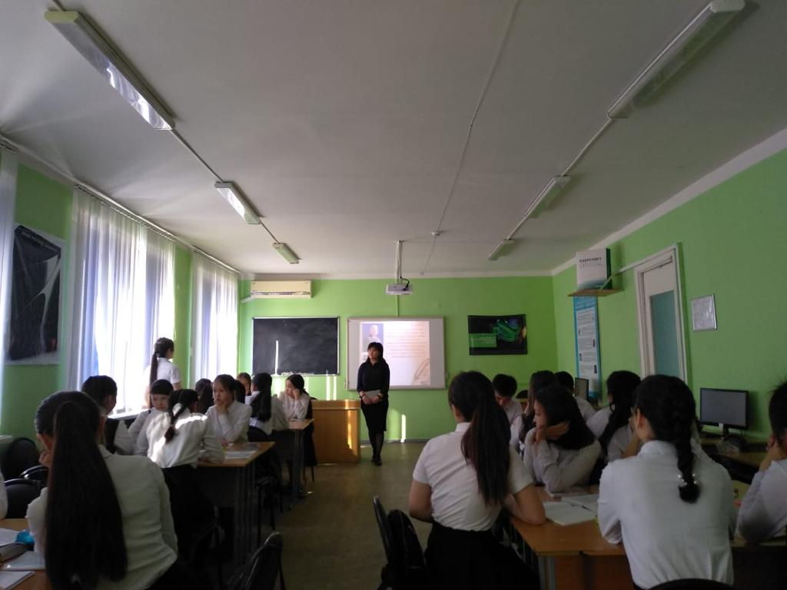

«Бір ел – бір кітап» акциясы
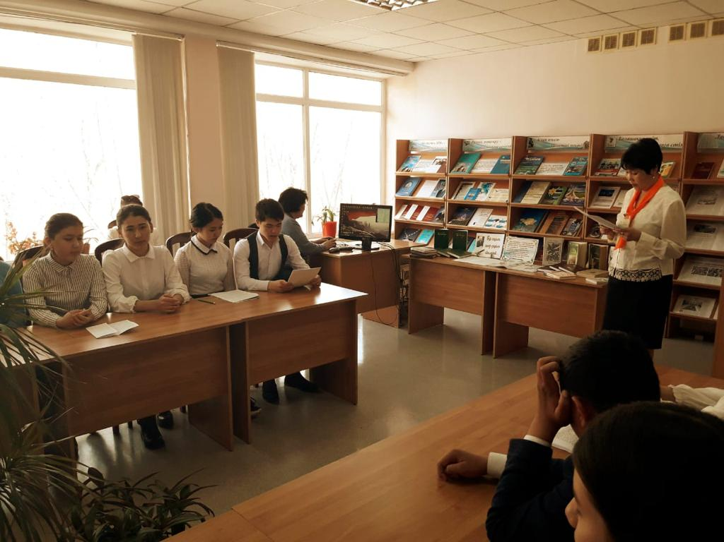

25 сәуір күні колледж студенттері Ж.Бектұров атындағы жасөспірімдер кітапханасында болып өткен «Бір ел – бір кітап» акциясы аясындағы Ә.Кекілбаевтың шығармашылығына арналған «Сөз өнерінің зергері» атты дөңгелек үстелге қатысты. Шараның мақсаты: жасөспірімдерді кітап оқуға баулу, ақын жазушылардың өмірін насихаттап, үлгі ету.
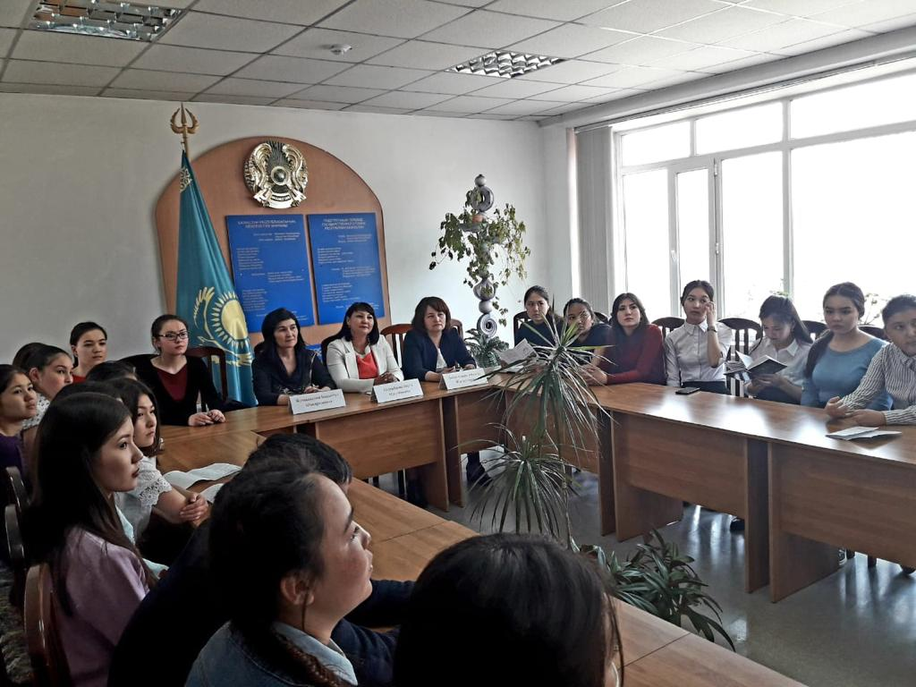
Бұған дейін студенттер Ә.Кекілбаевтың «Аңыздың ақыры» шығармасын оқыған болатын. Шара барысында шығарманы талдап, өз ойларын айтты. Бұл шараға біздің колледж студенттерімен қатар, Қарағанды Мемлекекетті университетінің, «Лингва» колледжінің студенттері қатысты. Шарадан соң студенттер алғыс хатпен марапатталып, естелікке суретке түсті.

Кәмшат Хасен
«Қазақ тілі және әдебиеті» пәнінің оқытушысы

Тілдің үш тұғырлығы

31 мамыр күні Қарағанды банк колледжінің 409-дәрісханасында «Мемлекеттік және шетел тілдері» кафедрасының ұйымдастыруымен «Тілдің үш тұғырлығы» мәдени жобасын іске асыру мақсатында қазақ, орыс, ағылшын тілінде колледжішілік олимпиада болып өтті. Олимпиада мақсаты: 3 тілді жетік меңгерген студентті анықтау болатын. Олимпиадада
«Мемлекеттік және шетел тілдері» кафедрасының оқытушысыТунгышбаева Ұлтай Жарылкасыновна, Ф-21 тобының студентіКакишбаева Сауле
«Қаржы және бухгалтерлік есеп» кафедрасының оқытушысыФомина Лариса Ивановна қазылық етті.
Олимпиада 3 кезеңннен тұрды. Алғашқы кезеңде студенттерге тест берілді. Ең көп ұпай жинаған 12 студенттің ішінен 8 студент алға озып шықты. Екінші кезеңде берілген тақырып бойынша өз ойларын айтты. Үшінші кезеңде өздеріне ұнаған ақындардың өлеңнін қазақ тілі мен ағылшын тілінде немесе орыс тілі мен ағылшын тілінде жатқа оқыды. Төртінші кезеңде көрсетілген сурет бойынша үш тілде әңгімеледі. Олимпиада нәтижесі бойынша
3-орынға СрМ-12 тобынан Ибрагимова Ангелина және Абденова Алина ие болды.
2-орын СрФ-11 тобының студенті Қасым Айманға берілді.
1-орынмен СрФ-11 тобының студенті Базылбаева Әсел марапатталды.
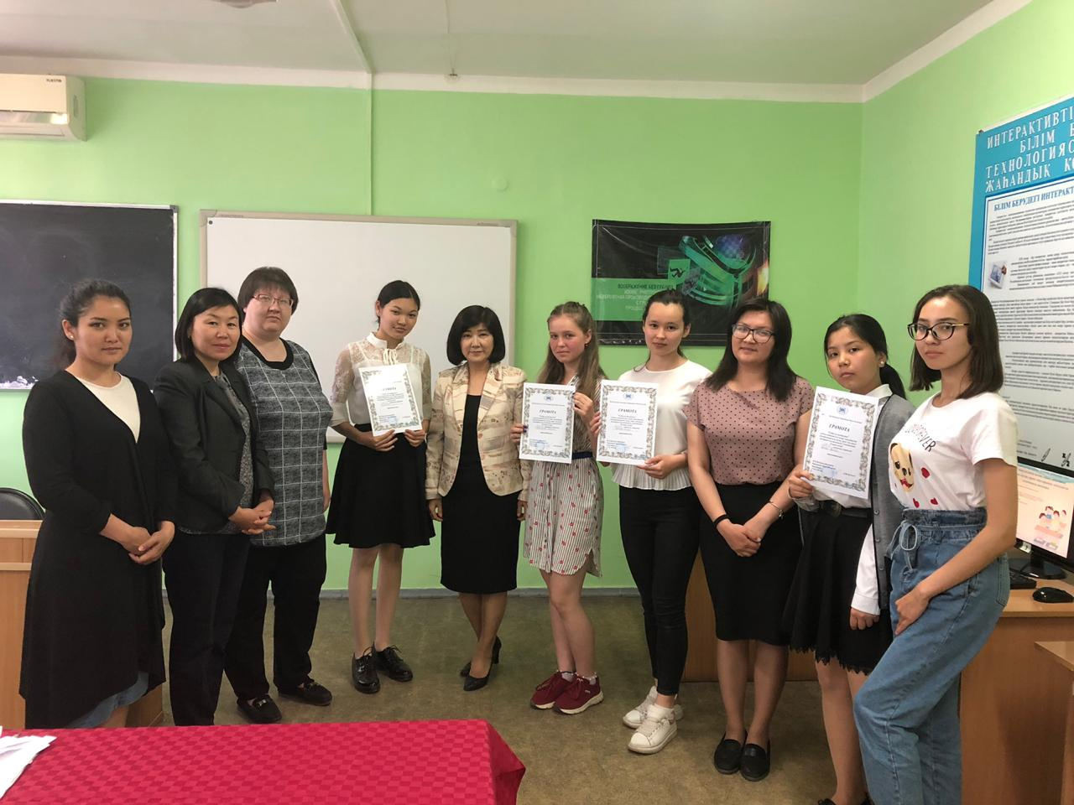

Кәмшат Хасен
«Қазақ тілі және әдебиеті» пәнінің оқытушысы

Замандасқа кеңесім
Оқығанның өмір бойы көзі ашық,
Оқымасаң не керегі жер басып.
Жер бассаң да жете алмассың алысқа,
Жүре алмассың қатарласпен тең басып.
Оқымасаң білім өзі келмейді,
Оқымасаң өмір өзі бермейді.
Оқыған жан ауырлықты сезбейді,
Оқығанның тарихта аты өлмейді.
Жүректе иман бар адам-
Адамдықтан безбейді.
Баста білім бар адам-
Жұмыс іздеп, кезбейді.
Қу тірліктің уайымы оны езбейді,
Өздігінен «жасымағың, төз!» дейді,
«Мұның да бір ащы дәмін сез!» дейді.
Сүрінсе де тек мақсатын көздейді.
Оқығанға нөсерлі бұлт төнбейді,
Келешектен үміт оты сөнбейді.
Талай-талай асулардан асады,
Оқығанның ұрпағы да өлмейді.
Сен де досым мақсатыңды көздей біл,
Аяғыннан шалса да,
Өз еңсеңді езбей жүр.
Қандай заман болса да,
Адамдықтан безбей жүр.
Ағысқа қарсы жүзе біл,
Қиындыққа төзе біл.
Оқы досым, оқып білім ала біл,
Заманыңа өз ізіңді сала біл.
Бұл фәниге келгенің жоқ сен босқа
Өмірдегі өз орныңды таба біл.

Алшымбеков Шерхан
Колледжіміздің түлегі

Жаса, жайна, өсе бер, Қарағандым!

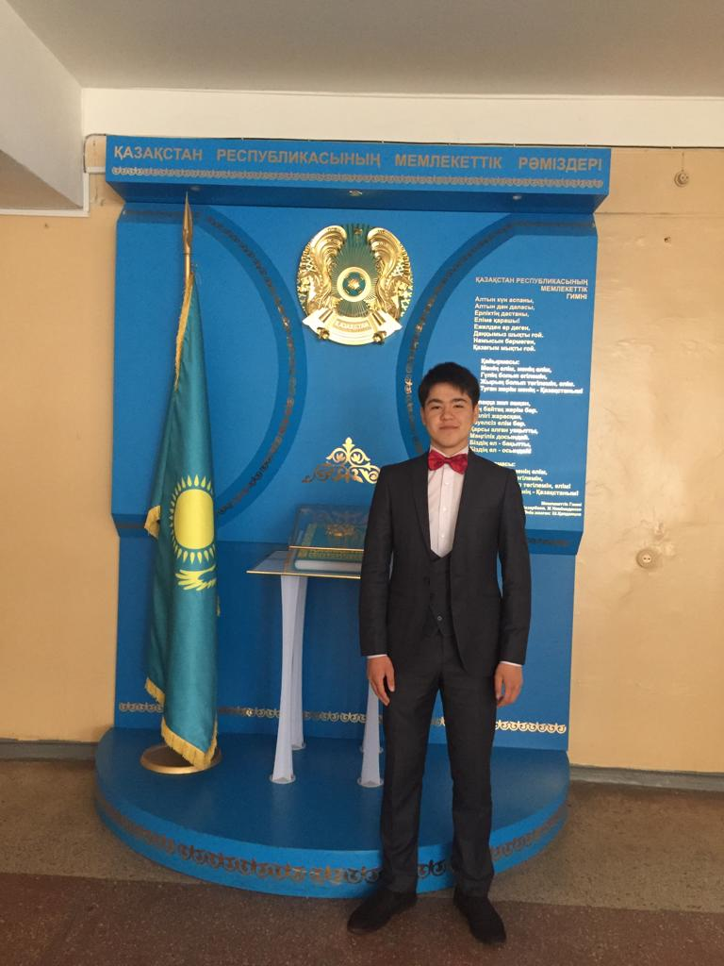
Арман қуып, ауылдан келдім асып,
Қарағанды, бір өзіңе болдым ғашық!
Студент болып, мына саған келгенімде,
Күлімсіреп қарсы алдың, құшақ ашып.

Басталды өмірімнің баспалдағы
Қуантады бір өзіңнен басталғаны.
Қарағанды – жастардың қаласысың,
Жету саған олардың басты арманы.

Қарағанды бақытымның бастауы,
Бақыт тапқан бұл қалада жас, кәрі.
Бұл қалада тұрған жанда арман жоқ,
Күні күлген, мейірім сынды аспаны.

Бұл қалада достарым бар көптеген,
Қуаныш пен мұңымды бір өткерген.
Қызылорда қанат байлап жіберген,
Бұл қалада қыран болам деп келгем.

Қарағанды жастығымның қаласы,
Мына сұлу қалаға бір қарашы -
Сарыарқадай кең болса деп жүрегі,
Армандайды әр қазақтың баласы.

Келгенімде, таңдандым мына өзіңе,
Шығыпты-ау, талай тұлға өзіңнен.
Қаз дауысты Қазыбек би атамыз
Шыққан екен, сірә, соны білмегем.

Шоқан атам келген екен, кім білген,
Зерттеуін осы өлкеде жүргізген.
Бөленіп ол сезімнің айрығына
Табиғаттың әсеміне сүйсінген.

Сарыарқаның жоғын жоқтап, Бұқар атам,
Мәди атам ән қалдырды – інжу маржан.
Қарағанды – мәдени орталықта
Орны өшпес, мәңгілікке із қалдырды.

Тарихыңнан айналдым, Қарағандым!
Көмір кені біздер үшін бағалы алтын.
Сексен бес құтты болсын, ағайын-дос,
Жаса, жайна, өсе бер, Қарағандым!

Жантөре Нұрмұхан
ПЖ-31 тобының студенті

Творческие люди и общественные деятели города Караганды
В этой статье хочу написать про творческие личности и об общественных деятелях Караганды. С некоторыми из них я лично знаком. Мне кажется, что эта тема на данный момент одна из актуальных, так как жители Караганды должны больше обращать внимание на то, что происходит в городе, и кто пытается его улучшить в разных сферах.Я написал про тех людей,которые, по моему мнению, оказывают наибольшее влияние на город Караганда.
Алина Тесла- молодая поэтесса нашего города, за свои 20 лет написала порядком 20-30 стихов. 16 сентября 2018 года выпустила свой первый сборник под названием «Я говорю стихи». Сборник был выпущен Алматинским издательством «ONERPRESS». Проводит поэтические вечера, где читает стихи как свои, так и других писателей. Так же выступает в различных местах и мероприятиях. Осенью 2017 года, на Арбате прошло ее выступление «На ковре». Замечательная особенность Алины в том, что каждый свое стихотворение она записывает в аудио формате и выкладывает их в своей группе социальной сети «В контакте». Как сказал знакомый Алины: «Читая ее стихи можно успеть посмеяться и порыдать», с его словами я согласен, стихи переполняют вас эмоциями, вы переживаете все чувства, при которых они были написаны. Слова, которые в умелых руках превращаются во что-то прекрасное, что строчки, образованные ими можно разбирать на цитаты. К примеру, приведу строчки из стихотворения «Одиночество»: «У нас участь такая – вроде, плаваешь в молоке, а у тебя непереносимость лактозы». Многие найдут что-то родное, кто-то откроет для себя новый взгляд на обыденные вещи в ее стихах, что они будут перечитывать их снова и снова.
Шуга – общественный деятель нашего города. Основная работа заключается в роли спикера в женском клубе «Ladysclub» при посольстве США. Лекции ведутся на английском языке, так она помогает тем, кому нужно преодолеть языковой барьер и начать говорить на нём. Темы лекций являются в основном про феминизм, женские права, возможности женщин в Казахстане и т.д. Часто Шугу приглашают как журналиста или гостя на мероприятия, послепроведения которых она пишет в своем личном «Инстаграм» блоге впечатления. В этом году впервые в Караганде пройдет «TED», на котором она будет в роли спикера. На нем будут обсуждать на-сущные проблемы мира (война, ущемление разных меньшинств и прав женщин, нацизм и т.д.), как с ними нужно бороться и что делать, если вы встретите их. Мероприятие проходило 2 июня 2019 года, но перед этим 22 февраля в тайм кафе «Штаб-квартира» состоялась «TED-x», где объяснили, что будет на TED-е, и можно будет задать вопрос всем спикерам, которые будут его проводить. Также занимается работой волонтёр в различных мероприятиях
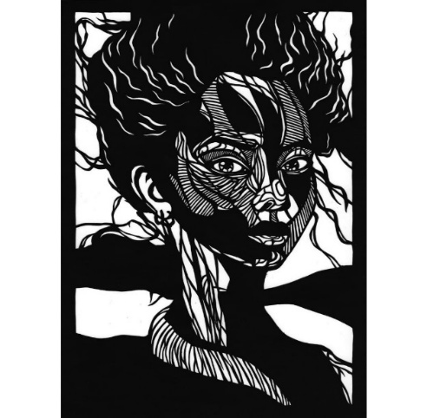
Кондратьева Елена – художник с уникальным стилем и техникой. Свою технику – вырезание на бумаге она открыла для себя в университете. Как говорит сама Елена:«Подходило время работы над дипломом, нужно было выбрать тему. И я решила взять технику вырезания на бумаге. Выбрала я ее, потому что некоторое время назад уже начала с ней работать, и как мне казалось, у меня неплохо получается. Преподаватели сказали, что эта техника сложна и мало кто в ней работает, они сомневались смогу ли я освоить ее, поэтому попросили показать мои работы. Они убедились, что у меняполучается, поэтому разрешили оставить её». Защитив успешно диплом, молодой художник с уникальной техникой в нашем городе, продолжила работать в ней. «Было много ошибок и желание сдаться, так как работа кропотливая и малейшая ошибка может привести к провалу. Поменяв тысячу материалов, десятки ножей для резьбы, заработав мозоли на многих пальцах, с дрожью на руках я продолжила повышать мастерство. Спустя время все это прошло. Найдя хорошие материалы, лезвие и рукоять для ножа, работа улучшилась» - рассказала мне художница на выставке ее картин, проходившая с 7 по 16 сентября в «Карагандинском областноммузееизобразительногоискусства», где ей выделили один из залов. Снизу представлены некоторые из ее работ:

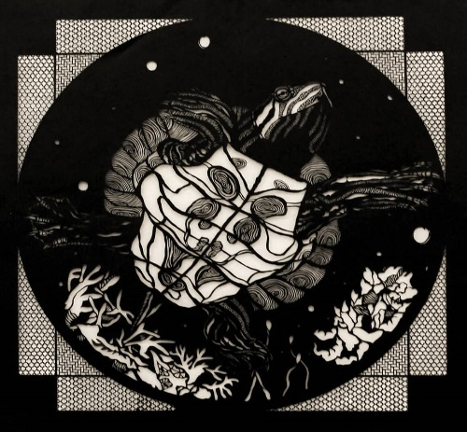

Студент группы М-22
Орешкин Андрей

Поддерживая молодежную политику страны в течении нескольких лет в Карагандинском банковском колледже имени Ж.К.Букенова студенты на летние каникулы устраиваются на работу в «Жасыл Ел».
«Жасыл Ел» (каз. жасыл — зеленый, зеленая, каз. ел — страна) — проект, направленный на сезонное трудоустройство школьной, студенческой и безработной молодёжи, создание лесных массивов по всей стране, тем самым, улучшение экологической ситуации в Казахстане, формирование у молодёжи патриотизма к Родине и бережного отношения к богатствам родного края, организация интересного досуга для представителей всех слоев населения. Организация имеет филиалы во всех областях страны.
В настоящее время идет набор студентов в «Жасыл Ел» на два месяца, где «Бойцы жасыл ел» могут заработать по 40 000 тенге в месяц.

Для вступления в члены «Бойцов жасыл ел» приведен образец заявлении и перечень документов:
1)
Руководителю ЧУ
Республиканского штаба
Молодежных трудовых отрядов
«Жасыл ел» Хамидуллину Р.М.
от Ф.И.О.
Адрес.город.телефон
электр.адрес
Заявление
Я (отец, мать (ФИО) даю согласие на трудоустройство своего (дочь,сына ФИО) в ряды молодежных трудовых отрядов «Жасыл ел» сроком на один месяц с_____ по _____ .
ФИО
Подпись

2)
«Жасыл ел» жастар еңбек жасақтарының
Республикалық штабы жеке мекемесінің
жетекшісі Р.М. Хамидуллинге
______________________________
______________________________
(толық аты-жөні, тегін жазу қажет)
Оқу орны (курс, класс, тобы)_______________________________________________________
Тұрғылықты мекен-жайы:_______________________________________________________
Үй телефоны: _________________
Ұялы телефоны:________________

Өтініш
Мені «Жасыл ел» жастар еңбек жасақтарының қатарына бір ай мерзімге,
1 маусымнан 30 маусым аралығына қосуыңызды сұраймын.
Күні
Қолы

1 маусымнан 30 маусым
1 шілдеден 29 шілде
1 тамыздан 31 тамыз

3)
Үлгі (Өтініш өз қолымен толтырылады)

Руководителю ЧУ Республиканского штаба
молодежных трудовых отрядов
«Жасыл ел» Хамидуллину Р.М.
от____________________________________
(Ф.И.О.)
Название учебного заведения ___________
Класс, курс, группа____________________
Контактный телефон____________________________
Заявление
Прошу Вас зачислить меня в молодежные трудовые отряды «Жасылел»сроком на один месяц с 1 июня по 30 июня.

Дата
Подпись

с 1 июня по 30 июня
с 1 июля по 29 июля
с 1 августа по 31 августа

Образец (Заявление заполняется собственноручно)

Список необходимых документов:
1. Удостоверение личности – 3 копии
2. Зарплатный счет в Казпочте формата НН – 3 копии уведомлении об открытии счета либо самого счета. Счет открывается в любом отделении АО «Казпочта». Волшебное слово: я устраиваюсь на работу в «Жасыл ел».
3. Копия о заключении пенсионного договора в ЕНПФ – 2 копии. Адрес: г. Караганда, пр. Бухар Жырау, 82(Остановка рынок «Шығыс»). Тел: 42-02-90.
4. Если нет 18 лет, письменное разрешение одного из родителей с копией (2шт.) удостоверение личности родителя.
5. Заявление самого бойца (образец указан) – язык заявление по желанию.

Администрация колледжа

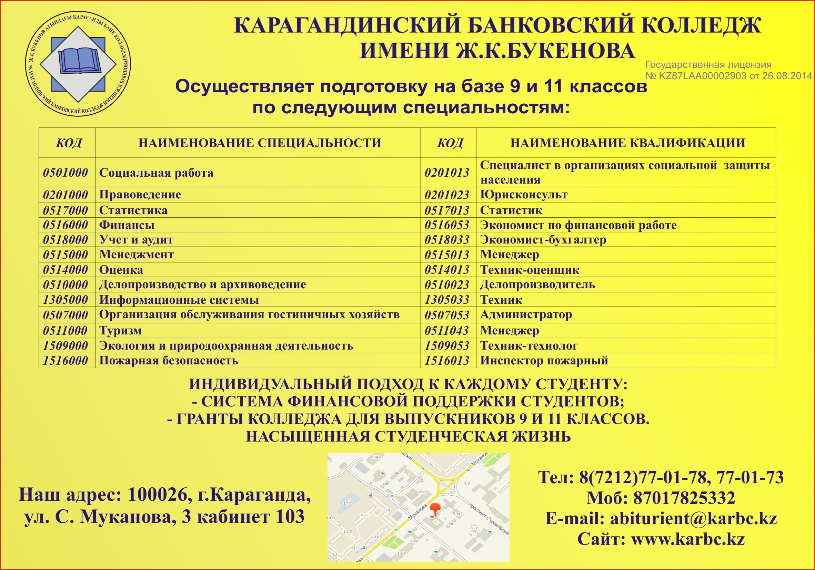

Қаржыгер  №1 (23) 2019 жыл  Мекенжайы:  100026,  Қарағанды қаласы,  Мұқанов көшесі 3.  Тел: 8 (7212) 77-01-73, | e-mail: priem_kfi@mail.ru  Редакция алқасы:  Г.К. Булекбаева  Д.Е.Байтугелова  К.А.А.Боранбай | Бас редактор:  А.Ж.Букенов  Техникалық редактор  Е.Н.Байдүйсен

